СХВАЛЕНО | ЗАТВЕРДЖЕНО
розпорядженням голови | рішенням третьої сесії обласної
обласної державної адміністрації | ради сьомого скликання
19 січня 2016 року № 20 | від _________ 2016 року

Програма
розвитку інвестиційної, зовнішньоекономічної та виставково-ярмаркової діяльності Чернігівської області на 2016-2020 роки «Чернігівщина – конкурентоспроможний регіон»

м. Чернігів
2016 рік

ЗМІСТ

Назва розділу стор.

1. Паспорт Програми розвитку інвестиційної, зовнішньоекономічної та виставково-ярмаркової діяльності Чернігівської області на 2016-2020 роки «Чернігівщина -конкурентоспроможний регіон» 3
2. Вступ 5
3. Аналіз стану і тенденцій економічного розвитку області за 2011-2015 роки 6
3.1. Аналіз особливостей і результатів інвестиційного розвитку регіону 6
3.2. Аналіз інноваційної діяльності регіону 9
3.3. Аналіз стану зовнішньоекономічної діяльності у 2011-2015 роках 10
3.4. Аналіз розвитку зовнішніх зносин та міжрегіонального співробітництва 16
3.5. Аналіз виставково-ярмаркової діяльності в рамках формування позитивного іміджу області та розвитку міжнародного і регіонального співробітництва 17
4. SWOT-аналіз Чернігівської області в контексті виявлення конкурентних переваг 19
5. «Жорсткі та м’які» фактори, що впливають на конкурентоспроможність області 23
6. Окреслення проблематики інвестиційної, зовнішньоекономічної та виставково-ярмаркової діяльності 26
7. Мета, цілі та основні завдання Програми 29
8. Основні напрями формування конкурентних переваг за рахунок розвитку інвестиційно-інноваційної, зовнішньоекономічної та виставково-ярмаркової діяльності 32
8.1. Визначальні риси формування засад конкурентоспроможності на базі повноцінного використання інвестиційних ресурсів 32
8.2. Стимулювання інноваційного та науково-технічного розвитку і використання інтелектуального капіталу як передумов створення конкурентних переваг 36
8.3. Розвиток зовнішньоекономічної діяльності регіону 38
8.4. Розвиток сфери зовнішніх зносини та міжрегіонального співробітництва 44
8.5. Використання можливостей та результатів виставково-ярмаркової діяльності для формування іміджевої конкурентоспроможності 45
9. Визначення «точок зростання» як передумов створення конкурентоспроможного регіону 47
10. Очікувані результати виконання Програми та моніторинг стану її реалізації 55
11. Фінансово-ресурсне забезпечення Програми 57
12. Координація та контроль за ходом виконання Програми 58

Додатки:
- Ресурсне забезпечення Програми розвитку інвестиційної, зовнішньоекономічної та виставково-ярмаркової діяльності Чернігівської області на 2016-2020 роки «Чернігівщина - конкурентоспроможний регіон».
- Напрями діяльності, заходи та очікувані результати Програми розвитку інвестиційної, зовнішньоекономічної та виставково-ярмаркової діяльності Чернігівської області на 2016-2020 роки «Чернігівщина - конкурентоспроможний регіон».
- Перелік актуальних інвестиційних проектів господарюючих суб’єктів регіону, що потребують фінансування/співфінансування.
- Перелік пріоритетних проектів (точок зростання),
- Орієнтовний перелік міжнародних, національних та міжрегіональних виставково-ярмаркових заходів, у яких братиме участь Чернігівська область у 2016 році.
- Орієнтовний перелік виставково-ярмаркових заходів, проведення яких планується на території Чернігівської області у 2016 році.

1. Паспорт Програми розвитку інвестиційної, зовнішньоекономічної та виставково-ярмаркової діяльності Чернігівської області на 2016-2020 роки «Чернігівщина - конкурентоспроможний регіон»

1 | Ініціатор розроблення Програми | Обласна державна адміністрація
2 | Дата, номер і назва законів України, постанови Кабінету Міністрів України, доручення Президента України, розпорядження  Кабінету Міністрів України, розпорядчого документу органу виконавчої влади, на основі яких розроблена Програма | Закони України: «Про інвестиційну діяльність» від 18.09.1991 №1560-XIІ;  «Про стимулювання інвестиційної діяльності у пріоритетних галузях економіки з метою створення нових робочих місць» від 06.09.2012 № 5205-VI;  «Про індустріальні парки» від 21.06.2012 №5018-VI;  «Про підготовку та реалізацію інвестиційних проектів за принципом "єдиного вікна"» від 21.10.2010 №2623-VI  «Про державно-приватне партнерство» від 1.07.2010 № 2404-VI;  «Про зовнішньоекономічну діяльність» від 16.04.1991 № 959-ХІІ;  «Про транскордонне співробітництво» від 24.06.2004 № 1861-IV;  «Про засади державної регіональної політики» від 5.02.2015 № 156-VIII.  Укази Президента України: від 05.03.2002 року №217 «Про Порядок здійснення зовнішніх зносин Радою міністрів Автономної Республіки Крим, місцевими державними адміністраціями»; від 18.09.1996 №84 «Про заходи щодо вдосконалення координації діяльності органів виконавчої влади у сфері зовнішніх зносин» (у редакції від 22.08.2005).  Постанови Кабінету Міністрів України від 22.08.2007 № 1065 «Про затвердження Концепції розвитку виставково-ярмаркової діяльності» із змінами, внесеними згідно з постановою Кабінету Міністрів України від 14.05.2008 № 451 «Деякі питання виставково-ярмаркової діяльності», від 11.03.2009 № 183 «Про внесення змін до Концепції розвитку виставково-ярмаркової діяльності» та відповідно до вимог наказу Міністерства економіки України від 04.12.2006 №367 «Про затвердження Методичних рекомендацій щодо порядку розроблення регіональних цільових програм, моніторингу та звітності про їх виконання», розпорядження голови облдержадміністрації від 07.03.2007 №85 «Про Порядок розроблення регіональних цільових програм, моніторингу та звітності про їх виконання».  Стратегія сталого розвитку Чернігівської області на період до 2020 року (затверджена рішенням 25-ї (позачергової) сесії обласної ради шостого скликання від 28.05.2015 р).
3 | Розробник Програми | Департамент економічного розвитку облдержадміністрації
4 | Співрозробники Програми | Департамент фінансів облдержадміністрації, виконавчі комітети міських рад Ніжина, Н.-Сіверського, Прилук, Чернігова, райдержадміністрації
5 | Відповідальні виконавці Програми | Департаменти облдержадміністрації: економічного розвитку; фінансів; житлово-комунального господарства, регіонального розвитку та інфраструктури; агропромислового розвитку, культури і туризму, національностей та релігій. Управління облдержадміністрації: промисловості, транспорту і зв’язку; освіти і науки, виконавчі комітети міських рад Ніжина, Н.-Сіверського, Прилук, Чернігова, райдержадміністрації
6 | Учасники Програми | Департаменти облдержадміністрації: економічного розвитку; фінансів; житлово-комунального господарства, регіонального розвитку та інфраструктури; агропромислового розвитку; культури і туризму, національностей та релігій. Управління облдержадміністрації: промисловості, транспорту і зв’язку; освіти і науки, виконавчі комітети міських рад Ніжина, Н.-Сіверського, Прилук, Чернігова, райдержадміністрації
7 | Термін реалізації Програми | 2016-2020 роки
8 | Перелік бюджетів, які беруть учать у виконанні Програми | Обласний
9 | Загальний обсяг фінансових ресурсів, необхідних для реалізації Програми, всього, у тому числі: | 7000,0 тис. грн
9.1 | кошти обласного бюджету | 7000,0 тис.грн

2. Вступ

В умовах економічних і соціальних перетворень сьогодення питання забезпечення конкурентоспроможності набуває особливої актуальності, тому що є інструментом досягнення стійких показників регіонального розвитку і забезпечення економічного зростання.
Конкурентоспроможність регіону можна визначити як його здатність ефективно використовувати свої конкурентні переваги з метою забезпечення сталого зростання, успішно адаптовуватись до зовнішніх і внутрішніх викликів. Формування конкурентних переваг відбувається за рахунок удосконалення і активізації інвестиційної, інноваційної, зовнішньоекономічної, виставково-ярмаркової діяльності та міжрегіонального співробітництва як основних напрямів стимулювання економічного і соціального розвитку.
Програма розвитку інвестиційної, зовнішньоекономічної та виставково-ярмаркової діяльності Чернігівської області на 2016-2020 роки «Чернігівщина - конкурентоспроможний регіон» (далі – Програма) розроблена Департаментом економічного розвитку разом з іншими структурними підрозділами облдержадміністрації, територіальними підрозділами центральних органів виконавчої влади в області, райдержадміністраціями і виконавчими комітетами міських рад міст обласного значення відповідно до законів України «Про місцеве самоврядування в Україні», «Про місцеві державні адміністрації», «Про засади державної регіональної політики» та відповідно до вимог Наказу Міністерства економіки України від 04.12.2006 №367 «Про затвердження Методичних рекомендацій щодо порядку розроблення регіональних цільових програм, моніторингу та звітності про їх виконання».
В основу Програми покладені основні положення Державної стратегії регіонального розвитку на період до 2020 року та Стратегії сталого розвитку Чернігівської області до 2020 року і Плану заходів з реалізації у 2015-2017 роках Стратегії сталого розвитку Чернігівської області до 2020 року.
Відповідно до стратегічних цілей розвитку та існуючих проблем регіону в Програмі визначено пріоритетні напрями, завдання та основні заходи органів виконавчої влади та місцевого самоврядування для створення сприятливого інвестиційного середовища, активізації інноваційної діяльності, розширення географії та поглиблення міжрегіонального співробітництва, реалізації експортного потенціалу області та запровадження механізмів імпортозаміщення, пожвавлення виставково-ярмаркової діяльності.
Результатом виконання Програми має стати зростання ефективності реалізації інвестиційного, виробничого, наукового, природного та людського потенціалу регіону для підвищення його конкурентоспроможності.

3. Аналіз стану і тенденцій економічного розвитку області за 2011-2015 роки

3.1. Аналіз особливостей і результатів інвестиційного розвитку регіону

Активізація інвестиційних процесів в області відбувається уповільненими темпами. Упродовж 2011-2013 років у регіоні спостерігалась позитивна тенденція росту обсягів освоєних капітальних інвестицій. Індекс капітальних інвестицій залишався в межах від 117,8% (за 2011 рік) до 101% (за 2013 рік) (рис.1).
Разом з тим, зниження інвестиційної активності, починаючи з 2014 року, відбилося у погіршенні показників та формуванні негативної динаміки залучення капітальних інвестицій.

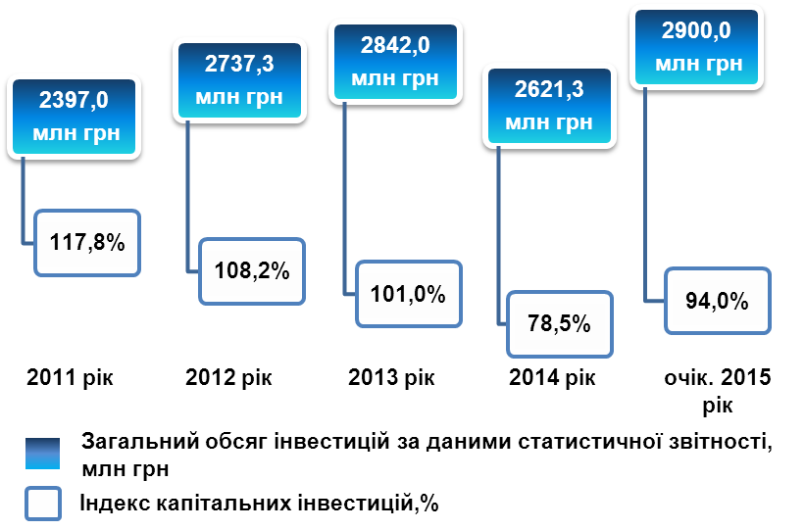

Рис. 1

У сформованих умовах знову стали більш відчутними проблеми, що стримують нарощування обсягів інвестування, від вирішення яких багато в чому залежить збереження і розвиток реального сектору економіки області. Насамперед це відсутність дієвих стимулів (преференцій) щодо заохочення та стимулювання суб’єктів господарювання, у тому числі іноземних, до інвестування, вільних коштів на фінансування інвестиційних проектів та обмеженість кредитування господарської діяльності, зниження споживчого попиту у країні через девальвацію національної валюти, несвоєчасність та неповнота відшкодування податку на додану вартість, обтяжлива митна політика тощо.
Серед основних факторів, що обумовлювали економічні тенденції у 2015 році є: низький зовнішній та внутрішній попит унаслідок гальмування економічного зростання; зниження купівельної спроможності населення внаслідок зменшення реальних доходів; ускладнення відносин з основними торгівельними партнерами.
Структура інвестиційної діяльності за галузями та джерелами фінансування.
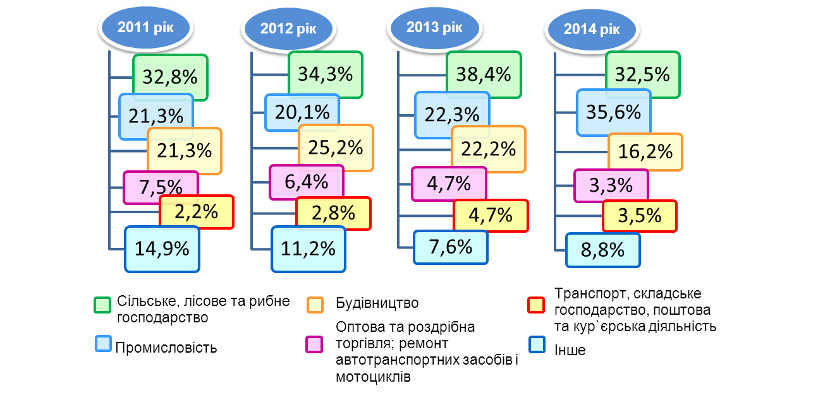
Характеризуючи стан освоєних інвестицій на галузевому рівні впродовж останніх років слід відмітити, що пріоритетними напрямами інвестування в області залишаються сільське господарство, промисловість та будівництво, які формують до 85,7% загального обсягу інвестиційних вкладень (рис.2).

Рис. 2
Найбільш активна інвестиційна діяльність здійснювалася підприємствами за рахунок власних коштів, питома вага яких становила від 66,1% (2010 рік) до 78,7% (2014 рік) загального обсягу капітальних інвестицій. Відбулося значне зменшення питомої ваги інвестицій з державного бюджету.
Важливим індикатором сфери інвестиційного розвитку є стан залучення іноземних інвестицій. При цьому найбільш інтенсивна динаміка росту іноземного капіталу припадає на 2007-2008, а також 2013 роки.
Упродовж останніх п’яти років іноземні інвестори вклали
54,4 млн дол. США.
Починаючи з 2014 року, внаслідок ускладнення макроекономічної ситуації, спостерігалося зменшення надходження іноземного капіталу в область. Всього було залучено у 2014 році 5,9 млн дол. США прямих іноземних інвестицій, що у 4 рази менше ніж за попередній рік.
Іноземними інвесторами області виступили нерезиденти з 42 країн світу. Значний капітал внесено інвесторами з Німеччини, Польщі та Кіпру. До найбільших інвесторів економіки області також входять: Вірґінські острови (Брит.), Беліз, Туреччина, Болгарія, Китай, Азербайджан, Російська Федерація, Італія (рис.3).
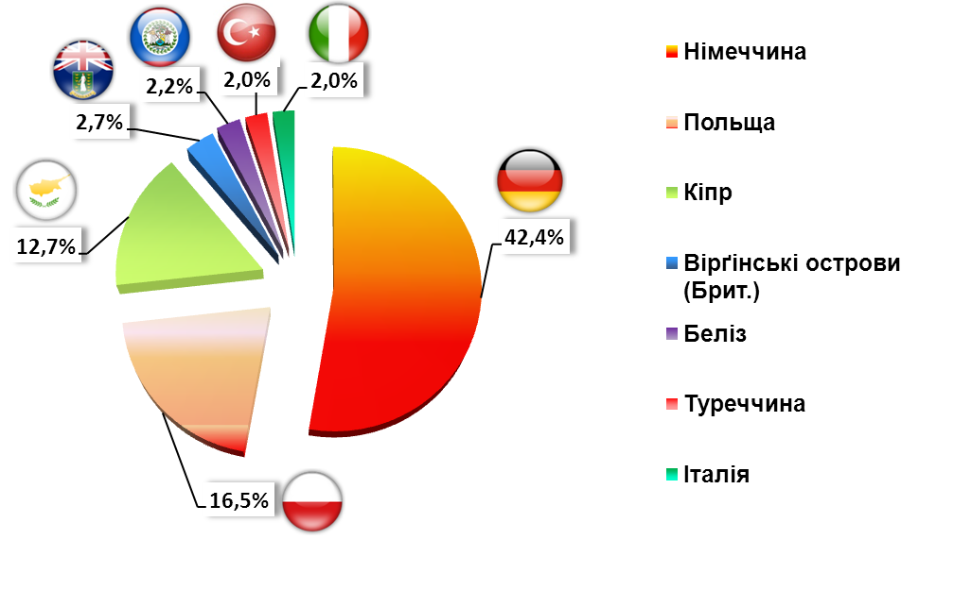

Рис. 3

В області є приклади результативного застосування іноземного капіталу, так звані історії успіху. Коло інвесторів представляють як гіганти галузі – всесвітньовідомі компанії, так і підприємства, що шукають сприятливих умов для стабільного розвитку.
До успішно реалізованих проектів в регіоні із залученням іноземного капіталу можна віднести:
- ПрАТ Тютюнова компанія «В.А.Т.-Прилуки» – «Брітіш Америка Тобакко України (німецькі інвестиції),
- ТОВ «Адам Компані» – безалкогольні напої (грузинські інвестиції),
- ТОВ «Новофіл» (італійські інвестиції) – яке є єдиним в Україні виробником оплетеної еластомірної нитки,
- ТОВ «Агрікор-Холдинг» (кіпрські інвестиції),
- ТОВ «Пласт-бокс Україна» (польські інвестиції),
- ТОВ «Мейн Пак» (британські інвестиції),
- ТОВ «Папернянський кар’єр скляних пісків» (болгарські інвестиції) та завод по виробництву продуктів глибокого заморожування,
- «Фортетті-Україна» (угорські та британські інвестиції) тощо.
Продовжується реалізація інвестиційних проектів:
- будівництво елеватора місткістю 50 тис. т у с. Велика Доч Борзнянського р-ну, ТОВ «Чернігівський елеватор»;
- будівництво молочно-товарної ферми з багатофункціональним комплексом на 5460 голів у с. Красносільське Борзнянського р-ну, ТОВ «Красносільське молоко»;
- будівництво качиної ферми на 5,4 млн голів у Козелецькому районі, інвестор – ПрАТ «Креатив груп»;
- будівництво молочно-товарного комплексу великої рогатої худоби на 700 дійних корів у с. Галиця Ніжинського р-ну, ТОВ «КРОК-Агро»;
- створення сучасного агрокомплексу (реалізація 4-х напрямків: розвиток рослинництва, створення свинарського комплексу, проект розведення великої рогатої худоби та розширення діючого технічного комплексу) у м. Корюківка, с. Наумівка Корюківського району, ТОВ «Китайсько-українська аграрна компанія «Фанда»;
- реконструкція свинотоварної ферми по вирощуванню відгодівельного поголів`я свиней до 12 тис. голів у с. Голінка, Бахмацького р-ну, СТОВ «Україна».
В умовах обмеженості бюджетного фінансування постійно ведеться робота щодо залучення позабюджетних ресурсів, міжнародної технічної допомоги, грантів.
Напрацьований досвід співробітництва з міжнародними організаціями. Чернігівська обласна державна адміністрація виступає бенефіціаром Проектів: ЄС/ПРООН «Місцевий розвиток, орієнтований на громаду – ІІІ фаза», ПРООН «Clima East: збереження та стале використання торфовищ», ЄС «Українська регіональна платформа громадських ініціатив», ЄС/SUDEP «Модернізація вуличного освітлення у м. Мена».

3.2. Аналіз інноваційної діяльності регіону

У 2014 році інноваційною діяльністю в промисловості займалося 32 підприємства. Найбільш інноваційно активними були підприємства машинобудування та харчової промисловості. Основними напрямами їх діяльності було впровадження інноваційних технологічних процесів та виробництво інноваційної продукції.
У 2014 році технологічне оновлення виробництва здійснювали 14 підприємств. Ними було впроваджено 14 нових технологічних процесів. Найактивніше нові технологічні процеси впроваджували підприємства машинобудування (71,4% від загальної кількості технологічних процесів).
Основними причинами, що гальмують розвиток інноваційної діяльності є відсутність дієвих стимулів до оновлення засобів виробництва, недосконалий механізм банківського кредитування суб’єктів господарської діяльності, відтік інтелектуального капіталу, неефективність трансферу технологій, нерозвиненість внутрішнього ринку та його низька платоспроможність.
Протягом останніх років уповільнювалась діяльність суб’єктів господарювання щодо залучення коштів у виробничі процеси та в оновлення виробництва.
В науково-технічній сфері з 2011 року в області спостерігалася стійка тенденція до зменшення кількості організацій, які виконували наукові та науково-технічні роботи. Основні наукові роботи проводилися у сфері технічних, біологічних, сільськогосподарських, педагогічних та економічних наук.
Зокрема, у І півріччі 2015 року наукові дослідження та розробки виконували 14 організацій різних секторів та галузей науки (на кінець 2014 року роботи виконували 16 організацій), з яких лише кожна сьома представляє заводську науку (рис.4).

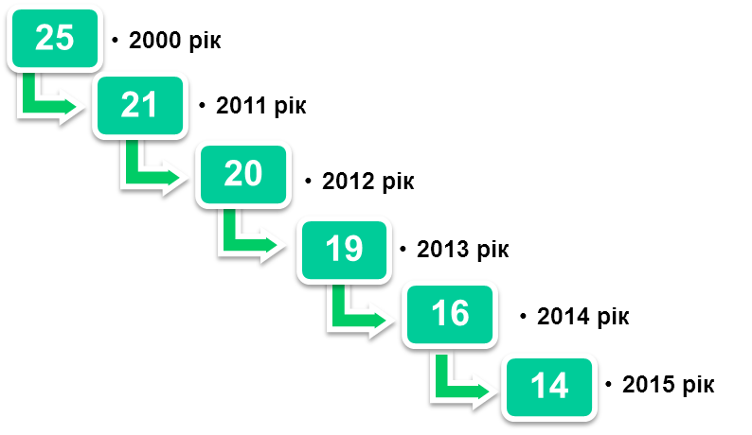
Рис.4
Продовжується відтік інтелектуального капіталу. Станом на 1 липня 2015 року в наукових організаціях області працювали 688 осіб, що на 7,0% менше, ніж рік тому.
Розвиток економічної діяльності передбачається забезпечити за рахунок виконання науково-технічних розробок, прикладних досліджень та шляхом впровадження результатів наукових досліджень в практичну діяльність підприємств. Розробки, що спрямовуються на оновлення технологій та обладнання, використання нових видів матеріалів, техніки, мікробіологічних засобів для захисту рослин і тварин від хвороб, створення нових сортів рослин є найбільш перспективними для області. На сьогодні науково-дослідні станції області пропонують споживачам нові сорти сільськогосподарських культур, основні характеристики яких відповідають міжнародним стандартам та перевершують існуючі світові аналоги.

3.3. Аналіз стану зовнішньоекономічної діяльності у 2011-2015 роках

Зовнішньоекономічна діяльність Чернігівщини у 2011-2014 роках характеризувалась поступовою активізацією. Зокрема, у 2014 році підприємства Чернігівщини наростили обсяги зовнішньої торгівлі товарами до
1228,2 млн дол. США за рахунок збільшення експорту товарів у 1,7 разів. Обсяг імпорту при цьому зменшився на 6%. Ці фактори сприяли формуванню позитивного сальдо зовнішньоторговельного балансу в розмірі
171,3 млн дол. США (рис. 5).
За темпами зростання обсягів експорту Чернігівська область у 2014 році посіла перше місце серед регіонів України при скороченні загальноукраїнського показника на 11,3%, значно випередивши решту областей.
За результатами 2015 року очікується зменшення обсягу зовнішньоторговельного обороту на 23,2% проти минулорічного періоду (до 944,1 млн дол. США). Випереджуюче зменшення імпорту над експортом залишило позитивним сальдо 203,9 млн. дол. США (рис.5).
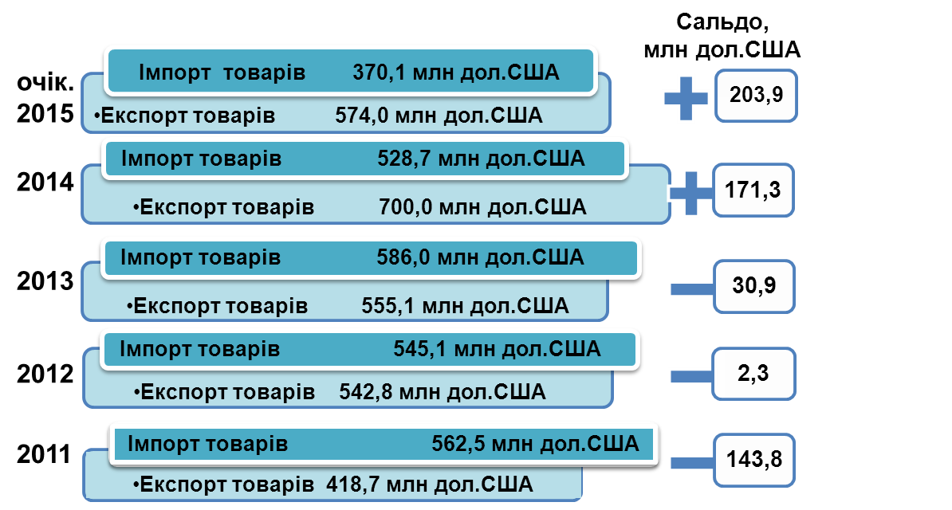
Рис.5

Відповідну динаміку обсягу як експорту, так і імпорту, за 2011-2015 роки можна прослідкувати на графіках (рис. 6 і 7)
Динаміка експорту товарів підприємств Чернігівської області
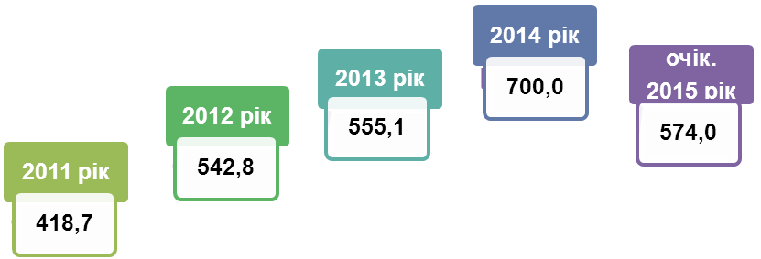

Рис. 6

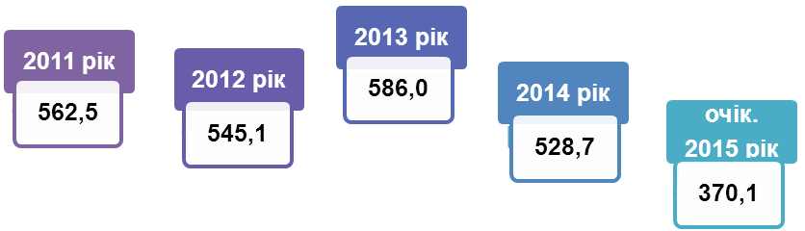
Динаміка імпорту товарів підприємств Чернігівської області

Рис.7
Скорочення зовнішнього обігу товарів зумовлено впливом як зовнішніх, так і внутрішніх негативних чинників на розвиток зовнішньоекономічної діяльності підприємств.
Серед зовнішніх чинників:
  - втрата значної частини традиційних закордонних ринків збуту продукції регіональних виробників;
  - стрімка девальвація національної валюти та кризові явища в економіці країни;
  - високий рівень конкуренції на світових ринках;
  - складнощі виходу на ринки розвинених країн;
  - низька результативність системи сприяння місцевої влади у налагодженні контактів з потенційними зарубіжними партнерами;
  - відсутність інформації щодо Чернігівських товаровиробників як міжнародних партнерів на закордонних ринках.
Внутрішні чинники:
  - обмеженість обігових коштів підприємств;
  - значний моральний та фізичний знос основних засобів виробництва регіональних підприємств;
  - обмежений доступ до інформації для пошуку та аналізу зовнішніх ринків, виявлення можливостей для здійснення діяльності на міжнародних ринках;
  - недостатній кваліфікаційний рівень менеджменту компаній щодо управління зовнішньоекономічною діяльністю;
  - наявність мовних та культурних бар'єрів;
  - низький рівень конкурентоспроможності більшості товарів регіональних виробників на закордонних ринках.

Основні тенденції щодо експорту товарів у 2011-15 рр.
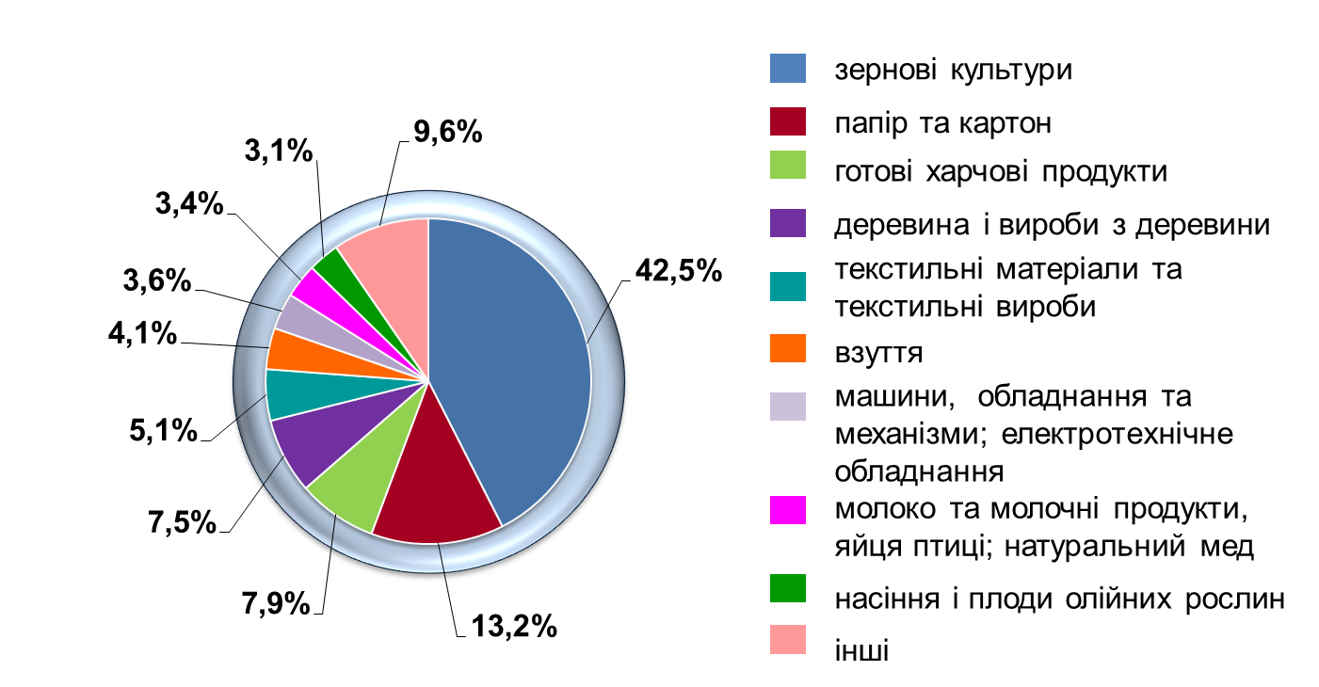
Загальна структура експорту товарів протягом п’яти років не зазнала істотних змін, її в середньому на 88% формували зернові культури, папір та картон, готові харчові продукти, деревина, текстиль, насіння і плоди олійних рослин, молочні продукти, машини та обладнання, взуття. На рис.8 наведено структуру екпорту товарів підприємств Чернігівської області за січень-жовтень 2015 року.
Рис. 8
Скорочення загальнообласних обсягів експорту, передусім, було викликане тим, що експорт товарів місцевого виробництва був здебільшого зорієнтований на ринки Росії та країн СНД.
Проте у 2015 році, зважаючи на більш конкурентоспроможну на світовому ринку по співвідношенню «ціна-якість» продукцію продовольчої групи, суттєво наростила обсяги експорту товарна група «Зернові культури» – з 58,2 млн дол. США у 2011 році до 190,5 млн дол. США у січні-жовтні 2015 року.
Протягом 2011-2015 років відбулася значна переорієнтація географії поставок товарів підприємств регіону (рис. 9).
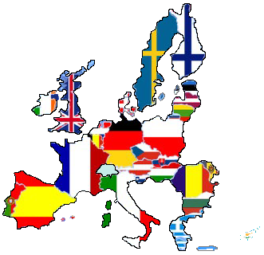
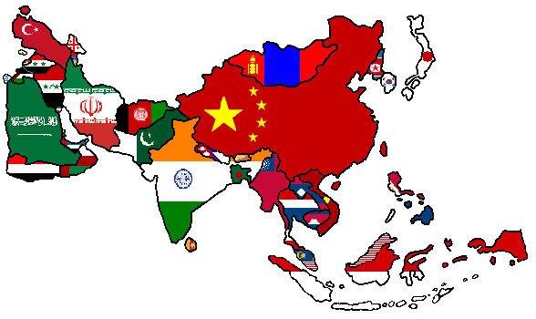

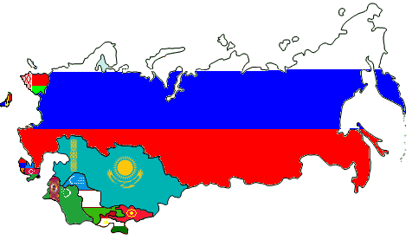
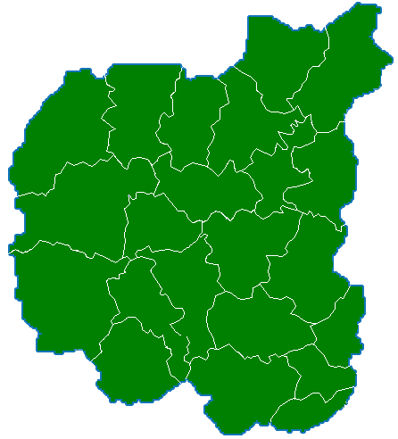
2011 рік
січень-жовтень 2015 рік
$418,7
млн
16,8%
6,0%
56,0%
30,3%
10,4%
20,2%
Країни СНД
Країни Азії
Країни ЄС
Країни Африки
Російська
Федерація
Республіка
Білорусь
$448,5
млн
26,8%
9,3%
4,6%
Країни СНД
Країни Азії
Російська
Федерація
Республіка
Білорусь
31,1%
Країни ЄС
13,6%
Країни Африки
27,3%
Географічна структура експорту

Рис.9
Зокрема, значно зменшилась частка країн СНД у загальній структурі експорту. Так відповідно до 2011 року у січні-жовтні 2015 року зниження склало 29,2 відсоткових пунктів, що викликано виникненням торговельних бар’єрів у зв’язку з політичною складовою взаємовідносин з Російською Федерацією. Поставки до Російської Федерації та Республіки Білорусь, які посідали провідні місця серед зовнішньоекономічних партнерів, у січні-жовтні 2015 року відповідно до аналогічного періоду минулого року скоротилися у 2,6 та у 2 рази відповідно, а їх загальний обсяг скоротився з 170,4 млн дол. США у 2011 до 62,2 млн дол. США у січні-жовтні 2015.
У 2014 році поставки до країн ЄС збільшились у 2,6 разів порівняно з 2011 роком. Проте повільний вихід з кризи низки країн ЄС змусив їх продовжувати політику бюджетної економії, що знижувало можливості попиту, в тому числі – й на українські товари. До того ж залишалися низькими і світові ціни на основні експортні товари України. Саме цей факт і призвів до зниження в 2015 році обсягів експорту товарів до ЄС, який за результатами січня-жовтня 2015 року відповідно до аналогічного періоду попереднього року скоротився.
Певним компенсатором негативних явищ у зовнішній торгівлі виступило пожвавлення торгівлі, в першу чергу за рахунок поглиблення співпраці з країнами Азії та Африки, до яких підприємства регіону наростили обсяги поставок майже у 2 рази (з 95,3 млн дол. США у 2011 році до 183,5 млн дол. США – у 2015 році).
Враховуючи негативні тенденції щодо скорочення експортних поставок товарів підприємств регіону, потребує оптимізації товарна структура експорту від сировини та напівфабрикатів в бік збільшення частки готової якісної продукції, з високою доданою вартістю, здатної конкурувати на світовому ринку.
Питання диверсифікації ринків збуту продукції регіональних виробників стає особливо актуальним у сучасних умовах, зокрема, через втрату традиційних ринків збуту, зумовлену виникненням торговельних бар’єрів. Саме тому регіональним виробникам необхідно в повній мірі використовувати інструменти зон вільної торгівлі з країнами ЄС, Канадою, Ізраїлем.

Основні тенденції щодо імпорту товарів у 2011-15 рр.

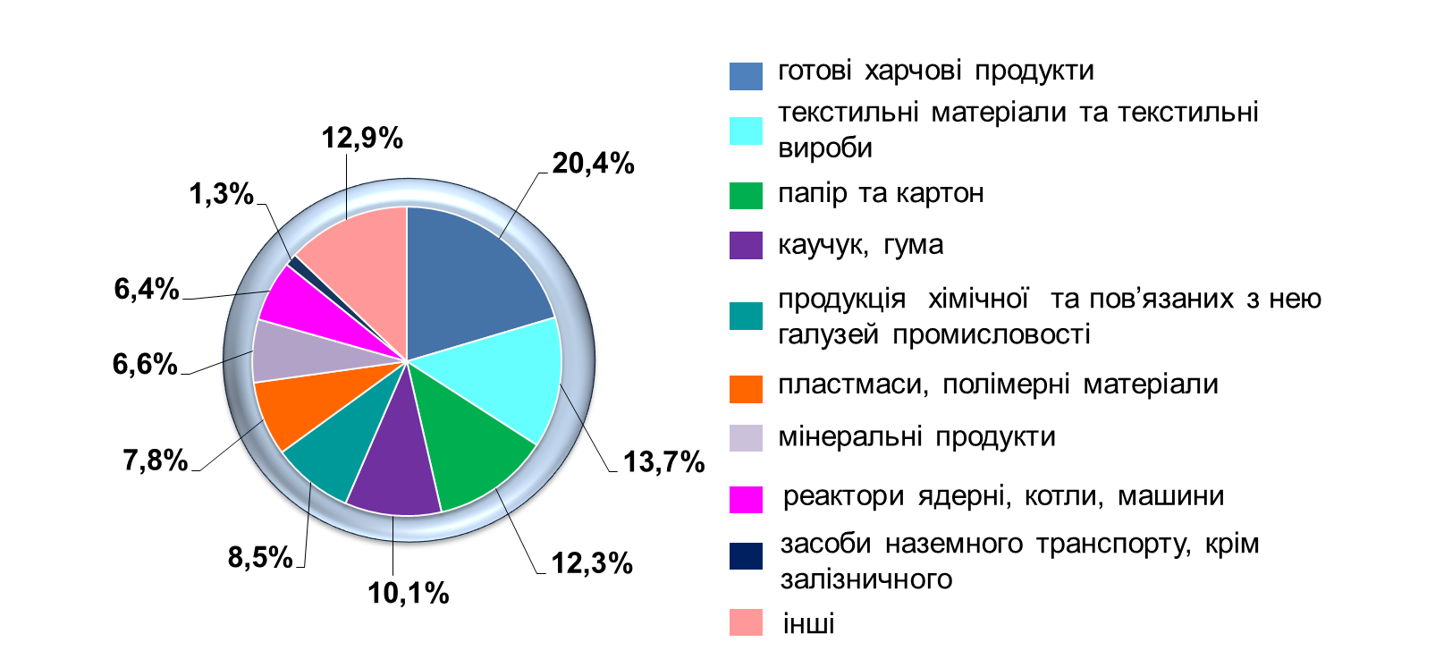
Загальну структуру імпорту товарів формували: готові харчові продукти, папір та картон, текстильні матеріали та текстильні вироби, котли, машини, пластмаси та полімерні матеріали, каучук, гума, продукція хімічної промисловості мінеральні продукти. На рис.10 зображена структура імпорту товарів до Чернігівської області, за січень-жовтень 2015 року.

Рис. 10
У зв’язку з негативними економічними тенденціями в країні та, як наслідок, фінансовими труднощами підприємств протягом 2014 – 2015 рр. спостерігалося скорочення імпорту.
Імпорт товарів до області за географічною структурою зазнав відчутних змін в бік зменшення питомої ваги поставок з країн СНД та її збільшення з країн ЄС та Азії. За результатами січня-жовтня 2015 року відповідно до аналогічного періоду минулого року імпортні надходження товарів з країн СНД, ЄС, Азії та Америки скоротилися, а основними партнерами в поставках товарів були (рис 11):

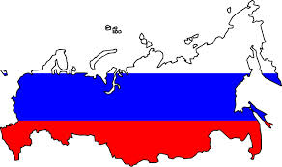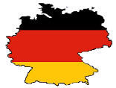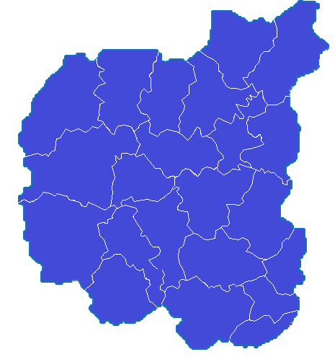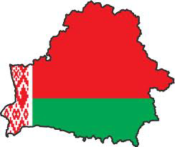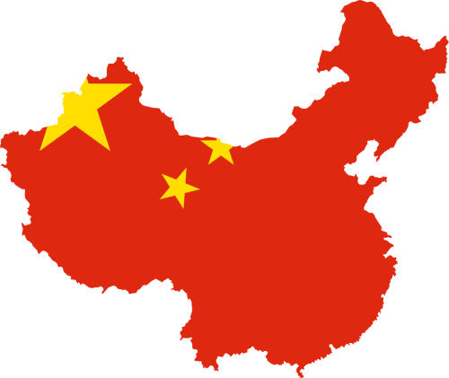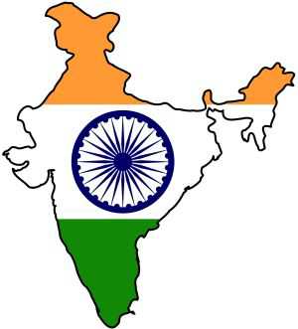
13,6%
15,8%
12,7%
Італія
Республіка
Білорусь
Німеччина
Китай
5,0%
Індія
4,0%
Великобританія
3,8%
$322,3
млн
Бразилія
8,0%
Російська
Федерація
6,1%
Рис. 11
Враховуючи тенденції до зменшення імпорту товарів до Чернігівської області, а також необхідність підтримки регіональних виробників, актуальним стає питання заміщення певних груп імпортованих товарів аналогами, виробленими підприємствами області.

Перспективи подальшого розвитку та вдосконалення зовнішньоекономічної діяльності підприємств регіону

Перспективи подальшого розвитку та вдосконалення зовнішньоекономічної діяльності підприємств регіону пов'язані з просуванням українських товарів на зовнішній ринок, орієнтацією області на експорт з одночасною оптимізацією імпортних поставок за рахунок заміщення імпортованих товарів аналогами, які виробляються чи можуть вироблятися на території області, що стане поштовхом до росту валового регіонального доходу, збільшення зайнятості населення та поліпшення соціальних показників.
Тому підвищення ефективності зовнішньоекономічної діяльності необхідно забезпечувати шляхом:
  - сприяння прояву ділового інтересу підприємств регіону до диверсифікації їх діяльності та виробництва нових товарів з метою заміщення імпортованих до області товарів,
  - активізації ділового співробітництва з вітчизняними та закордонними дипломатичними установами, асоціаціями, об’єднаннями, корпораціями та іншими структурами, у т.ч. міжнародними, щодо налагодження торговельно-економічних відносин і вирішення проблемних питань підприємств регіону,
  - проведення інформаційно-методичної роботи з місцевими органами виконавчої влади, місцевого самоврядування, об'єднаннями підприємців, громадськими організаціями щодо просування торговельного потенціалу Чернігівської області на зовнішні ринки,
  - розширення бази даних ділових пропозицій господарюючих суб’єктів регіону та розповсюдження її серед закордонних ділових кіл, в т.ч. і шляхом використання Інтернет-порталів,
  - забезпечення удосконалення системи інформаційно-консультативного супроводу виробників-експортерів тощо.

3.4. Аналіз розвитку зовнішніх зносин та міжрегіонального співробітництва

Відповідно до чинного законодавства України міжрегіональне співробітництво Чернігівської області із регіонами інших країн здійснюється як в рамках договірної бази, так і через безпосередні контакти громад Чернігівщини із громадами закордонних країн і являє собою спільні дії, спрямовані на встановлення і поглиблення економічних, науково-технічних, екологічних та інших відносин між територіальними громадами, їх представницькими органами, місцевими органами виконавчої влади України та територіальними громадами, відповідними органами влади інших держав у межах компетенції, визначеної їх національним законодавством.
У результаті візитів іноземних делегацій до області та делегацій області за кордон розгорнуто взаємовигідне співробітництво з регіонами, містами та установами іноземних держав, укладено з ними угоди і протоколи намірів про співробітництво.
Зокрема, Чернігівською областю та її адміністративно-територіальними одиницями протягом 2011-2015 років укладено 11 угод (в тому числі з Приморсько-Горанською жупанією (Хорватія), Утянським округом (Литва), Провінцією Цзянсу (Китай), Самтредівським муніципалітетом Імеретинського краю (Грузія)) про торговельно-економічне та науково-технічне співробітництво, які разом з раніше укладеними угодами формують договірну базу міжрегіонального співробітництва Чернігівської області, в рамках якої відбувається обмін комерційними пропозиціями щодо співробітництва в зовнішньоекономічній та інвестиційній сферах, інформаційний обмін щодо проведення виставково-ярмаркових заходів на територіях Сторін. Представники територіально-адміністративних одиниць активно розвивають співробітництво в гуманітарній сфері.
Чернігівська область тісно співпрацює з іноземними дипломатичними представництвами в Україні. Постійні візити Надзвичайних і Повноважних Послів, консулів, представників інших міжнародних представництв та організацій свідчить про неабиякий інтерес до регіону з боку різних держав (зокрема, протягом п’яти років область відвідали Надзвичайні та Повноважні Посли в Україні більше 20 країн ЄС, СНД, Азії та Америки).
Обласною державною адміністрацією здійснено ряд заходів з налагодження та розширення міжнародних зв’язків області з потенційними іноземними партнерами.
Так, представники області брали участь у низці форумів, конференцій і конгресів, у тому числі за кордоном, під час яких представлено економічний та інвестиційний потенціал області.
У 2014 році укладено Меморандум про співробітництво між обласною державною адміністрацією та Міжнародним Трейд-клубом в Україні. В рамках відповідного Меморандуму серед членів цієї організації розповсюджувалися матеріали про зовнішньоекономічний та інвестиційний потенціал регіону, Каталог та презентації суб’єктів зовнішньоекономічної діяльності Чернігівської області.
Протягом 2015 року в Чернігові проведено засідання заступників Міністрів закордонних справ країн Вишеградської четвірки та України, Міжурядової українсько-білоруської змішаної комісії з питань торгово-економічного співробітництва.
Важливим напрямком розвитку міжрегіонального співробітництва є сфера обміну інформацією, яка здійснюється як шляхом прямих контактів і офіційного листування між органами влади та місцевого самоврядування, підприємствами та організаціями, так і за рахунок актуалізації матеріалів, розміщених на Інтенернет-ресурсах, проведення круглих столів, зустрічей, конференцій, обміну оперативною інформацією.
Разом з тим, нині все актуальнішим стає он-лайн спілкування, зокрема, проведення он-лайн конференцій, електронні виставки, Інтернет-торгівля, переговори з використанням засобів IP-телефонії, зокрема системи Скайп.
Актуальна інформація стосовно можливостей регіону у сфері зовнішніх зносин та зовнішньоекономічної діяльності розміщується на Економічному Порталі Чернігівської області «Chernihiv region – your right choice!».
Зокрема, було створено каталог суб’єктів зовнішньоекономічної діяльності, який постійно оновлюється і вдосконалюється, створено рубрику щодо співпраці з країнами ЄС, в якій розміщується актуальна інформація, необхідна підприємствам при виході на ринки ЄС.
Крім цього, в сучасних умовах інтерактивного розвитку з метою максимально швидкого реагування на зміни актуальної інформації в сфері зовнішніх зносин та зовнішньоекономічної діяльності та широкого залучення суб’єктів господарювання до відповідних новин створено сторінку Економічного Порталу Чернігівської області в мережі facebook.
З огляду на роль міжрегіонального співробітництва як важливого інструмента у вирішенні актуальних питань розвитку на регіональному рівні, його активізація визначена одним з пріоритетних напрямків діяльності в області. При цьому, особлива увага приділяється налагодженню ефективного співробітництва між місцевими органами влади, міжнародними партнерами та громадами області з метою сталого економічного та соціального розвитку регіону.

3.5. Аналіз виставково-ярмаркової діяльності в рамках формування позитивного іміджу області та розвитку міжнародного і регіонального співробітництва
Протягом 2012-2015 років в області продовжувалась робота щодо реалізації органами виконавчої влади, місцевого самоврядування комплексу заходів, передбачених Програмою розвитку виставкової діяльності в області на 2012-2015 роки.
Структурами, відповідальними за координацію виставкової діяльності, на підпорядкованих територіях в районах та містах області здійснювалась робота із залучення провідних підприємств до участі у виставкових заходах, які відбувались на обласному, міжрегіональному, національному та міжнародному рівнях.
Реалізація зазначеної Програми здійснювалась з урахуванням вимог постанови Кабінету Міністрів України від 01.03.2014 № 65 «Про економію державних коштів та недопущення втрат бюджету».
На виконання відповідних розпоряджень голови облдержадміністрації підприємства та організації області, майстри народних промислів щорічно брали участь у наступних виставкових заходах: Загальнодержавній виставковій акції «Барвиста Україна», Міжнародній агропромисловій виставці-ярмарку «Агро», Міжнародній універсальній виставці-ярмарку «Весна в Гомелі», в рамках якої проводиться Гомельський економічний форум, Міжнародному Молодіжному фестивалі «Дружба», Всеукраїнському благодійному Великодньому ярмарку та виставці-ярмарку «Український сувенір» у приміщенні Національного центру ділового та культурного співробітництва «Український дім» (м. Київ), сільськогосподарській виставці «Фермер України», виставці-ярмарку на оптовому ринку сільськогосподарської продукції «Шувар» (м. Львів) та інших.
Систематичне проведення ярмаркових заходів було налагоджено у районах та містах області. Згідно з графіком упродовж 2012-15 років щорічно проводилось понад 30 таких ярмарків з нагоди свят та відзначення річниць найважливіших для регіону історичних подій.
З метою здійснення інформаційної підтримки суб’єктів господарювання профільної сфери тематика стосовно проведення виставково-ярмаркових заходів постійно анонсується на Інтернет-порталах регіону.
4. SWOT-аналіз Чернігівської області в контексті виявлення конкурентних переваг

З метою формування стратегічного бачення розвитку області на основі встановлення зв'язків між найхарактернішими сильними сторонами (перевагами), слабкостями, можливостями та загрозами був здійснений SWOT-аналіз. На рис. 12 представлені взаємозв’язок і залежності між цими категоріями.





підтримують
можливості
виклики (загрози)
Сильні сторони (переваги)
Слабкі сторони (слабкості)
зменшують
зменшують
посилюють
Рис. 12

SWOT-аналіз Чернігівської області в контексті виявлення конкурентних переваг

Фактори | Переваги | Слабкі сторони | Можливості | Потенційні загрози
Географічно-ресурсний | Наявність природних ресурсів (корисні копалини, водні, лісові ресурси).  Наявність сировинної бази для подальшої переробки.  Наявність потужностей для виробництва біопалива.  Наявність пам’яток історії та культури, багатий природно-заповідний фонд.  Значна кількість природно- заповідних територій. Багаті флора і фауна.  Значний транзитний потенціал (міжнародні пункти пропуску, транспортні коридори та європейські автомагістралі).  Близькість до столиці і столичного регіону.  Наявність вільних земельних ділянок для ведення бізнесу та інвестування. | Малородючі землі на півночі області.  Закислення значних площ ґрунтів.  Переважаюча експортна орієнтація підприємств області на ринки Митного союзу, зокрема Російської Федерації.  Радіоактивна забрудненість окремих територій області.  Значна кількість історичних та культурних пам’яток потребують реставраційних заходів.  Недостатній розвиток туристичної інфраструктури.  Незадовільний стан доріг.  Нерозвинута логістична інфраструктура. | Розвиток туристичної галузі (екскурсійного, паломницького, сільського зеленого туризму).  Приведення об’єктів туристичної інфраструктури до світового рівня.  Зростання обсягів пасажирських та вантажних перевезень.  Створення торгово-логістичних центрів на території області.  Потреба у власних енергоносіях стимулюватиме розвідку нових родовищ у регіоні та розвиток альтернативної енергетики. | Значне виснаження основних родовищ нафти і газу.  Зниження родючості та виснаження земель.  Недосконалість законодавства у сфері контролю за використанням природних ресурсів.
Демографічний | Кваліфікована робоча сила.  Високий рівень освіти трудових ресурсів.  Наявність науково-технічної бази для підготовки кадрів.  Висока кваліфікація наукових працівників, наявність розгалуженої мережі закладів вищої освіти та наукових установ. | Складна демографічна ситуація, прогноз зменшення наявного населення.  Висока частка населення пенсійного віку.  Високий рівень безробіття в сільській місцевості. | Розвиток громадянського суспільства.  Децентралізація сприятиме зростанню можливостей місцевих громад. | Посилення демографічної кризи.  Зниження купівельної спроможності населення.  Відтік кваліфікованих кадрів за межі області.  Збереження диспропорцій розвитку районів.
 | Висока соціальна активність і національна толерантність мешканців. | Низька щільність населення, територіальна віддаленість окремих районів від обласного центру.  Рівень оплати праці один з найнижчих в Україні. | Реформування галузі охорони здоров’я (розвиток сімейної та страхової медицини) і як наслідок підвищення якості життя.  Нарощування обсягів міжнародної технічної допомоги для розвитку та покращення життєвих умов. | Поява нових центрів тяжіння використання робочої сили.  Невідповідність підготовки спеціалістів потребам економіки.
Сільськогосподарський потенціал | - Висока частка родючих ґрунтів.  - Стабільний розвиток та відносно висока продуктивність с/г галузі. | Низький рівень розвитку фермерства.  Висока енергоємність сільськогосподарського виробництва.  Невідповідність більшості видів сільськогосподарської та харчової продукції стандартам ЄС.  Низький рівень використання вторинної сировини та відходів.  Низький рівень інфраструктури ринків сільгосппродукції.  Низька частка крупнотоварного сільськогосподарського виробництва. | Впорядкування земельних відносин на селі.  Впровадження системи державної допомоги сільськогосподарським підприємствам.  Зростання попиту на продукти харчування та популяризація органічної продукції.  Впровадження державних програм виробництва органічних продуктів.  Поглиблена переробка сировини і створення замкнутого циклу виробництва.  Налагодження системи ринків збуту сільськогосподарської продукції (створення спеціалізованих оптових ринків). | Несвоєчасна реакція і неякісна підготовка сільського господарства до виходу на європейські ринки.  Перешкоди щодо розвитку ринків сільськогосподарської продукції.  Зниження родючості та виснаження земель.
Промисловий  потенціал | Багатогалузевий промисловий комплекс.  Наявність вільних виробничих приміщень, придатних для інвестування.  Достатньо розвинена підприємницька мережа.  Наявність сертифікатів в системі ISO в більшості експортерів регіону.  Наявність виробництва продукції промисловості, конкурентоспроможної на світовому ринку.  Наявність міжрегіональних та міжтериторіальних угод про співробітництво.  Науковий потенціал придатний для залучення до співпраці в інноваційній діяльності. | Високий рівень фізичного зносу основних фондів, застарілість технологій.  Високий рівень енергоспоживання на підприємствах і установах області.  Низький рівень впровадження інновацій у виробництві.  Надмірна експортна орієнтація підприємств області на ринки Митного союзу, зокрема Російської Федерації та Республіки Білорусь  Висока частка у загальнообласному експорті сировинної складової (зернові культури, ліс).  Невідповідність більшості видів сільськогоспо-дарської та харчової продукції стандартам ЄС. | Законодавчі зміни щодо спрощення ведення бізнесу та інвестиційної діяльності.  Гармонізація законодавства України з законодавством ЄС.  Політика зміцнення обороноздатності країни стимулюватиме роботу підприємств області, передусім ВПК.  Вдосконалення податкової та бюджетної системи.  Динамічний розвиток ІТ-індустрії.  Впровадження угоди про Зону вільної торгівлі з ЄС стимулюватиме виробників підвищувати якість товарів та послуг.  Збільшення кількості підприємств з високотехнологічними виробництвами.  Зростання обсягів прямих іноземних інвестицій.  Існування ряду міжнародних інструментів фінансової допомоги Україні. | Нестабільність, зміна законодавчої та нормативно-правової бази.  Різка зміна кон’юнктури міжнародних ринків.  Суттєве зростання вартості енергоносіїв, сировини, матеріалів.  Фінансова і цінова нестабільність, інфляційні процеси.  Військова інтервенція РФ на території області.  Зростання конкуренції для підприємств регіону через економічні наслідки зближення з ЄС.  Зростання тіньового сектору економіки.

5. «Жорсткі та м’які» фактори, що впливають на конкурентоспроможність області

Конкурентоспроможність області можна окреслити сукупністю чинників, які поділяються на дві великі групи за критерієм незмінності або змінності в часі – жорсткі та м’які фактори. До «жорстких» належать ті, які складно або взагалі неможливо швидко змінити, натомість «м'які» умови – можна змінити досить швидко (рис.13).
- Географічне розташування, площа  - Природні ресурси  - Якість робочої сили  - R&D потенціал  - Споживчий сегмент  - Бізнес-сегмент  - Стан інфраструктури | - Діловий клімат  - Підгрупа факторів правила та процедури  - Відкритість місцевої влади  - Діловий оптимізм  - Рівень корупції  - Наявність «історій успіху» (успішний досвід реалізації інвестиційних проектів)

Жорсткі фактори М′які фактори

Рис. 13

«Жорсткі» фактори можна описати легко вимірюваними статистичними індикаторами.
Географічне розташування області та її площа є практично єдиним фактором, зміна якого неможлива. Але вплив цього фактора залежить у підсумку від місцезнаходження головних ринків збуту кожної конкретної компанії, рівня розвитку інфраструктури, від типу виробництва. В статистичному плані цей фактор визначається такими показниками, як розмір (площа) відповідної території, частка земель сільськогосподарського призначення, наявність кордонів з іншими країнами, кількість сусідніх областей, відстань до міст-мільйонників тощо.
Чернігівська область є однією з найбільших за територією (площа – 31,9 тис. км²), знаходиться на крайній півночі України і межує на північному заході з Гомельською областю Республіки Білорусь, на півночі – з Брянською областю Російської Федерації, на сході – з Сумською, на заході та південному заході – з Київською та на півдні – з Полтавською областями України. Однією з переваг географічного розташування області є невелика відстань від столиці України (автомобільним сполученням 141 км, залізничним сполученням 209 км).
Природні ресурси – для значної кількості інвесторів цей фактор відіграє вирішальну роль. Але наявність окремих типів природних ресурсів і зосередження на виробництві відповідних видів продукції може робити економіку області вразливою. В той же час відсутність природних ресурсів, необхідних для певних видів виробництва, може бути компенсовано наявністю економічно ефективних можливостей їх отримання.
Земельний фонд Чернігівщини складає 3190,3 тис. га, з яких 2068,4 тис. га (64,8 %) зайнято сільськогосподарськими угіддями. На території області розвідано понад 300 родовищ з 16 видів різноманітних корисних копалин. Мінерально-сировинна база області на 50,9 % складається з корисних копалин паливно-енергетичного комплексу (нафта, газ, конденсат, торф); на 38,3 % – із сировини для виробництва будівельних матеріалів (крейда, цементна сировина, глина, пісок); 9,82 % – це прісні і мінеральні води; 0,9 % займають нерудні корисні копалини для металургії (формувальні піски) та бішофіт.
Рівень забезпечення області природними водами місцевого стоку становить 108,2 тис. м³/рік на 1 км² або 3,25 тис.м³/рік на одного мешканця.
Площа земель лісового фонду складає 739 тис. га, у тому числі вкритих лісовою рослинністю – 659,9 тис. га. Загальний об’єм деревостанів перевищує 150 млн куб. м. За своїми якісними характеристиками деревина Чернігівщини одна з найкращих у світі.
Якість робочої сили є однією з найголовніших характеристик області. Чим вищим є рівень розвитку людського капіталу, тим менше ресурсів витрачатиметься компанією-інвестором на підготовку та перепідготовку кадрів.
Область належить до групи областей, що мають високий рівень економічної активності та зайнятості населення (понад 60%, що є вище або відповідає середньоукраїнському рівню). Чисельність економічно активного населення регіону віком 15-70 років у 2014 році складала 494,8 тис. осіб, з яких 88,8 % були зайняті економічною діяльністю.
Основою розвитку Чернігівщини, поряд з іншими факторами, є трудові ресурси високого рівня кваліфікації. Для останніх років характерно збільшення зайнятого населення з повною вищою освітою.
R&D потенціал – здатність області створювати, впроваджувати та абсорбувати інновації в різних сферах. Здатність до абсорбції інновацій може відігравати навіть більш важливу роль, ніж можливість їх створення. Водночас насиченість науковими та освітніми закладами є значною перевагою, яка робить область особливо привабливою з точки зору інвестора.
В науково-технічній сфері серед найбільш ефективних – розробки, спрямовані на створення нових технологій та обладнання, нових видів матеріалів, техніки, мікробіологічних засобів для захисту рослин і тварин від хвороб, створення нових сортів рослин. Науково-дослідні станції області пропонують споживачам нові сорти сільськогосподарських культур, основні характеристики яких відповідають міжнародним стандартам та перевершують існуючі світові аналоги.
Споживчий сегмент – вплив цього фактора залежить від величини споживчих ринків і вимірюється за допомогою двох індикаторів: кількість споживачів продукції та коштів, що витрачаються споживачами. Крім того, при визначенні розміру споживчого ринку може враховуватись не тільки область, а й сусідніми регіони чи країни.
В області діє 8,3 тис. стаціонарних об’єктів роздрібної торгівлі, 64 ринки та 1,6 тис. закладів ресторанного господарства. Відбувається поступовий процес формування ефективної торговельної інфраструктури, здатної забезпечувати достатній рівень обслуговування населення відповідно до його потреб.
Бізнес-сегмент – фактор, що визначається наступними показниками: кількість підприємств, ступінь галузевої концентрації, кількість банків, обсяги інвестицій (в тому числі іноземних), величина валового регіонального продукту, індустріальних парків тощо.
У сфері підприємництва в області здійснюють господарську діяльність понад 5,6 тис. малих, 368 середніх підприємств та понад 37 тис. фізичних осіб – підприємців. Основою економіки регіону є середні підприємства, де зайнято 58,0% працівників підприємств, які забезпечують 51,3% обсягу реалізованої продукції (товарів, послуг).
За видами економічної діяльності традиційно найбільшою є частка підприємств, які діють у сфері торгівлі, обслуговуванні населення, сільському та лісовому господарстві, промисловості.
Інфраструктура підтримки підприємництва в області потребує подальшого розвитку і сьогодні представлена наступними об’єктами: бізнес-центри – 2; фонди підтримки підприємництва – 2; кредитні спілки – 24; біржі – 2; інформаційно-консультаційні установи – 3; аудиторські фірми – 3; об’єднання підприємців – 42; агенції розвитку – 7 тощо.
Стан інфраструктури має великий вплив як при виборі розташування виробничих потужностей, так на створення умов для реалізації продукції.
Транспортний комплекс Чернігівської області представлений залізничним, автомобільним транспортом.
Через Чернігівську область проходить Крітський міжнародний коридор № 9, що поєднує Україну, Республіку Білорусь, Російську Федерацію, Скандинавію, Польщу і Західну Європу. Найбільші залізничні вузли: Чернігів, Прилуки, Ніжин, Бахмач. Експлуатаційна довжина залізничних колій загального користування в області складає 851 км, 20 із 22 районів області мають вихід на залізничні магістралі.
Протяжність мережі автомобільних доріг загального користування у Чернігівській області складає 7717,8 км, з них дороги державного значення – 3051,8 км (39,5 %), місцевого значення – 4666 км (60,5 %). Не мають твердого покриття 490,0 км доріг місцевого значення.
Територією області проходять 63 автодороги державного значення, з них дві (М-01 та М-02) на загальній протяжності 311,1 км є частиною міжнародного транспортного коридору №9 і європейських автомагістралей Е-95 Санкт-Петербург – Київ – Одеса – Мерзифон та Е-101 Москва – Київ.
М’які фактори важко піддаються визначенню статистичними індикаторами.
Діловий клімат – середовище, в якому діють підприємства. При оцінці ділового клімату враховується кон’юнктура ринку, регуляторні перешкоди, наявність ефективної взаємодії між підприємницькими суб’єктами тощо.
Підгрупа факторів «Правила та процедури» включає: ефективність державних органів (якість виконання органами влади своїх обов’язків), адміністративні процедури, дотримання прав власності (поширення такого поняття як рейдерство, практика вирішення спорів з права власності), рівень корупції, місцеві податки та збори (величина податків, наявність пільг та стимулів).
Відкритість місцевої влади – достатній рівень відкритості у прийнятті рішень та здійсненні діяльності місцевої влади дозволяє забезпечити передбачувані умови та зменшити ризики господарюючих суб’єктів регіону. Рівень відкритості визначається повнотою та швидкістю інформування громадськості, ступенем залучення керівників підприємств до прийняття важливих для області рішень та громадськості до обговорення.
Діловий оптимізм – рівень оцінки стану економіки, ділового клімату, кон’юнктури ринку у майбутньому безпосередньо впливає на прийняття рішень підприємством щодо обсягів виробництва, закупівлі ресурсів, ринків збуту, ризиків діяльності. Тому одним з основних завдань місцевої влади є управління очікуваннями інвесторів. Наявність і ефективна реалізація програм розвитку області та покращення інвестиційного середовища посилює впевненість інвесторів і зменшує ризики.
Рівень корупції – рівень зловживань, що полягає у використанні законодавства чи публічної влади в приватних інтересах одних на шкоду приватним інтересам інших. Проблема корупції на часі стоїть дуже гостро і є одним з основних стримуючих факторів для інвесторів.
Наявність історій успіху (успішний досвід реалізації інвестиційних проектів) – наявність в області успішних діючих підприємств та реалізованих інвестиційних проектів позитивно впливають на імідж та привабливість регіону і генерують «демонстраційний ефект».
Саме завдяки удосконаленню та роботі з «м'якими» факторами можна впродовж досить короткого часу вивести конкурентоспроможність та інвестиційну привабливість області на новий рівень.

6. Окреслення проблематики інвестиційної, зовнішньоекономічної та виставково-ярмаркової діяльності

Активізація інвестиційної діяльності є однією з основних умов оздоровлення та розвитку регіональної економіки, рушійною силою її інтеграції у світове господарство за рахунок оновлення основних фондів, переведення капіталів з одних сфер в інші, передачі технологій, інновацій та управлінського досвіду.
В той же час економічні показники області залишаються на периферії світових інвестиційних потоків. Основними проблемами зниження активності інвестиційної діяльності в області є:
- відсутність системного підходу до державного та регіонального управління розвитком інвестиційної сфери, зниження фінансових можливостей бюджетів усіх рівнів;
- несприятливий інвестиційний клімат (економічна та фінансова нестабільність, неврегульованість питань фінансування та кредитування, недостатня розвиненість ринків капіталу, слабка розвиненість фондового ринку, відсутність системи гарантій захисту інвестицій);
- недосконала законодавча база, часта зміна, суперечливість, неповнота та неоднозначність трактування чинних законів і нормативно-правових актів, наявність значної кількості відомчих документів;
- відсутність дієвих механізмів державно-приватного партнерства
в інвестуванні;
- недостатній рівень державної підтримки інвестиційної діяльності;
- нерозвиненість інвестиційних інструментів та інвестиційного ринку, відсутність якісної мережі агентств регіонального розвитку.
Крім внутрішніх факторів, існують ще зовнішні проблеми, що впливають на інвестиційні процеси в країні та області (несприятлива фінансова та економічна кон'юнктура у світі, тип та тенденції економічних процесів, що відбуваються у світі).
Основні проблеми розвитку інноваційної діяльності полягають у тому, що:
- темпи розвитку й структура науково-технічної та інноваційної сфер не відповідають попиту на передові технології з боку господарського комплексу;
- пропоновані наукові результати світового рівня не знаходять застосування в економіці через низьку сприйнятливість підприємницького сектору до інновацій на фоні нестачі обігових коштів;
- у науково-технічній та інноваційній сфері триває втрата кадрів і скорочення матеріально-технічних засобів;
- відсутній механізм дієвих економічних стимулів, які б заохочували суб'єктів господарської діяльності здійснювати технологічну модернізацію підприємств шляхом активного запровадження нових науково-технічних розробок тощо.
Позитивне сприйняття Чернігівської області міжнародними організаціями, іноземними державами та громадянами є фактором, який безпосередньо впливає на розвиток регіону і сприяє задоволенню його зовнішньоекономічних потреб, розв'язанню внутрішніх економічних і соціальних проблем. Недостатній рівень інформованості міжнародної спільноти та потенційних інвесторів щодо економічного, інвестиційного та природно-ресурсного потенціалу Чернігівської області є основною проблемою розвитку сфери зовнішніх зносин регіону.
Основною проблемою сфери зовнішньоекономічної діяльності є неповне використання зовнішньоекономічного потенціалу господарського комплексу регіону через:
- недостатню поінформованість цільових закордонних ділових кіл щодо його можливостей;
- обмеженість кредитування експортерів;
- затримки із відшкодуванням ПДВ;
- залежністю від роботи ряду структуроутворюючих підприємств;
- низьку конкурентоспроможність окремих зразків технічної продукції на світовому ринку;
- проблеми іміджевого характеру регіону та України в цілому;
- орієнтованість товарів експортерів області на ринки Митного союзу;
- невідповідність стандартів продукції підприємств регіону стандартам європейських ринків.
Одним із важливих аспектів економічного та соціального розвитку регіону є подальший розвиток виставкової діяльності, зокрема шляхом створення налагодженої системи організації та проведення виставково-ярмаркових заходів в області, забезпечення участі провідних підприємств та організацій області у загальнодержавних та міжнародних виставкових заходах.
Водночас залишаються і певні труднощі у належному проведенні виставкових заходів як на місцевому, так і державному рівнях. Серед основних проблем розвитку виставкової діяльності в області слід зазначити:
- відсутність портативного демонстраційного стенду для якісного представлення потенціалу області;
- недостатній розвиток інфраструктури, відсутність в області виставкового центру або пристосованого для виставкової діяльності приміщення, що відповідають технічним, технологічним та естетичним вимогам здійснення виставково-ярмаркової діяльності, правилам технічної і пожежної безпеки;
- низьку активність товаровиробників щодо участі у виставках, недостатню кількість презентаційних матеріалів підприємств для представлення їх виробничого та інвестиційного потенціалу на інвестиційних та виставкових заходах;
- неврегульованість на державному рівні питань надання державної фінансової підтримки українським підприємствам та недостатнє стимулювання провідних товаровиробників області до участі в інвестиційних та виставкових заходах, що проводяться за кордоном, шляхом часткового фінансування витрат за рахунок коштів місцевих бюджетів, у тому числі обласного.
Для представлення на належному рівні економічного потенціалу регіону виникає необхідність в організації і проведенні щорічних регіональних виставок та ярмарків із залученням все більшої кількості місцевих товаровиробників.
Лише активна позиція та комплексний підхід до вирішення існуючих проблем дозволить з максимальною ефективністю реалізувати області свій потенціал, що стане передумовою її сталого економічного розвитку в майбутньому. Програма розроблена таким чином, щоб врахувати усі зазначені проблеми, знайти шляхи їх вирішення та створити сприятливе середовище для підвищення конкурентоспроможності.

7. Мета, цілі та основні завдання Програми

Програма розробляється з метою забезпечення сталого економічного зростання і соціального розвитку регіону шляхом створення умов для підвищення конкурентоспроможності та створення додаткових конкурентних переваг регіону. Реалізація поставленої мети здійснюватиметься на основі проведення цілеспрямованої, послідовної політики у напрямі пошуку шляхів для активізації інвестиційної, інноваційної, зовнішньоекономічної, виставкової діяльності в регіоні, удосконалення механізмів мобілізації, залучення та використання фінансових ресурсів за рахунок бюджетних і позабюджетних коштів.
Серед основних цілей та відповідно завдань програми можна виділити наступні:
1. Підвищення рівня інвестиційної привабливості та забезпечення інвестиційної активності:
- створення умов для формування сприятливого та прогнозованого інвестиційного середовища;
- популяризація і широка промоція наявного та перспективного інвестиційного потенціалу;
- надання прозорої та кваліфікованої підтримки інвестору під час здійснення його діяльності (від ідеї до реалізації інвестиційного проекту), зокрема, в реалізації проектів зі створення інноваційних, конкурентоспроможних видів продукції з впровадженням високотехнологічного виробництва;
- створення інвестиційних продуктів та повноцінне використання інтернет-ресурсів для формування позитивного інвестиційного іміджу регіону;
- дієве налагодження контактів з іноземними та вітчизняними інвесторами і маркетингова підтримка господарюючих суб’єктів області у пошуку партнерів та нових ринків збуту;
- запровадження нових форм та механізмів мобілізації позабюджетних інвестиційних ресурсів, у т.ч. грантової та інших видів міжнародної технічної допомоги, для реалізації завдань з підвищення конкурентоспроможності області;
- постійне підвищення рівня адміністративно-кадрового забезпечення регіонального регулювання інвестиційної діяльності;
- створення структури, яка б діяла на основі партнерства між приватним, державним та громадським сектором з метою комплексного вирішення проблем та забезпечення стратегічного розвитку регіону (агенції регіонального розвитку).
2. Формування ефективної регіональної інноваційної системи:
- посилення конкурентоспроможності сектора наукових досліджень і розробок у регіоні, сприяння його інтеграції в Європейський дослідницький простір;
- підвищення ефективності бюджетного фінансування наукової сфери;
- спрямування регіонального науково-технічного потенціалу на забезпечення потреб інноваційного розвитку економіки області й організацію виробництва високотехнологічної продукції;
- підвищення ефективності регіональної інноваційної системи та інфраструктури інноваційної діяльності;
- активізація взаємодії науки, освіти, виробництва, фінансово-кредитної сфери, органів місцевої влади області для інноваційного розвитку;
- підвищення ефективності використання ринкових механізмів, підтримки підприємництва у науково-виробничій сфері;
- використання механізмів підтримки інноваційної діяльності.
3. Розвиток зовнішньоекономічної діяльності:
- сприяння диверсифікації ринків збуту продукції регіональних виробників;
- сприяння оптимізації товарної структури регіонального експорту від сировини та напівфабрикатів у бік збільшення частки готової якісної продукції;
- сприяння заміщенню певних груп імпортованих до регіону та країни товарів аналогами, виробленими підприємствами області;
- інформаційне та організаційне забезпечення зовнішньоекономічної діяльності, в т.ч. шляхом:
  - проведення семінарів-тренінгів з питань зовнішньоекономічної діяльності для товаровиробників області та інших зацікавлених осіб;
  - ефективної роботи Інтернет-порталів;
  - використання сучасних можливостей медіа-спілкування;
  - залучення експортерів області до участі у міжнародних програмах та проектах.
4. Розвиток зовнішніх зносин та міжрегіонального співробітництва:
  - сприяння органами виконавчої влади формуванню позитивного іміджу регіону на міжнародній арені, зокрема шляхом проведення презентаційних заходів та поширення презентаційних матеріалів;
  - налагодження тісної співпраці із дипломатичними представництвами України за кордоном, цільовими закордонними діловими колами;
  - розширення договірної бази між Чернігівською областю та регіонами іноземних держав;
  - інформаційне та організаційне забезпечення міжнародного співробітництва, зокрема шляхом:
  - ефективної роботи Інтернет-порталів;
  - використання сучасних можливостей медіа-спілкування.
5. Активізація виставково-ярмаркової діяльності:
- створення сприятливих умов для ефективного розвитку виставково-ярмаркової діяльності;
- створення портативного демонстраційного стенду для якісного представлення потенціалу області;
- визначення пріоритетних напрямів удосконалення виставково-ярмаркової діяльності;
- посилення впливу виставкової діяльності на науково-технічне та технологічне оновлення вітчизняного виробництва;
- координація діяльності органів місцевого самоврядування, підприємств, установ та організацій у сфері виставково-ярмаркової діяльності з метою поліпшення іміджу області у світі;
- створення умов підприємствам різних форм власності для представлення своїх досягнень на вітчизняному та зовнішніх ринках, налагодження взаємовигідних ділових контактів на обласному, державному та міжнародному рівнях;
- сприяння активній участі іноземних компаній та організацій у виставкових заходах, які проводяться в області, з метою ознайомлення зі світовими досягненнями в різних галузях виробництва, у тому числі з новітньою технікою і провідними технологіями;
- забезпечення прозорості виставкової діяльності, захисту від проявів недобросовісної конкуренції та створення рівних умов для господарюючих суб’єктів регіону.
Результатом виконання цілей Програми стане створення цілісної ефективної системи підвищення конкурентоспроможності регіону, яка відкриває нові перспективи для послідовного налагодження партнерських відносин та забезпечення належного, цілеспрямованого та стабільного виконання регіональної складової загальнонаціонального курсу України на інтеграцію у світове співтовариство, формування позитивного міжнародного іміджу Чернігівської області, яке має забезпечити створення інформаційного простору, сприятливого для політичного та економічного розвитку Чернігівщини, а також стимулювання сталого економічного і соціального розвитку територіальних громад області.

8. Основні напрями формування конкурентних переваг за рахунок розвитку інвестиційно-інноваційної, зовнішньоекономічної та виставково-ярмаркової діяльності

8.1. Визначальні риси формування засад конкурентоспроможності на базі повноцінного використання інвестиційних ресурсів

Капітальні та іноземні інвестиції є вирішальним чинником економічного зростання і умовою підвищення якості життя населення та забезпечення найважливіших характеристик розвитку. Відповідно, управління інвестиційними процесами, забезпечення їхньої повної віддачі є одним з першочергових завдань як центральних, так і регіональних органів влади.
Пожвавлення інвестиційних процесів є запорукою здійснення структурної оптимізації регіональної економіки, забезпечення науково-технічного прогресу, збільшення показників господарської діяльності підприємств, розширення використання інновацій та розвитку інтелектуального капіталу, забезпечення ефективної інтеграції регіональної економіки у національну та світову завдяки виробничій і науково-технічній кооперації.
Виходячи зі SWOT-аналізу, Чернігівська область має ресурси для розвитку та припливу інвестицій, але суттєвого економічного зростання не відбувається. Відповідно, проблема полягає у наявності лише ресурсної складової інвестиційного потенціалу при значному рівні нерозвиненості інфраструктурного забезпечення та відсутності інституціональних умов.
Економічна ситуація, що склалася нині, значно ускладнює діяльність суб’єктів інвестування, тому існує потреба у розробленні адекватного ринковим відносинам багаторівневого механізму управління інвестиційною діяльністю та інвестиційним процесом, що дозволить органічно сполучати форми приватного і державного інвестування, оптимізувати взаємозв'язки різноманітних суб'єктів інвестиційної діяльності, впроваджувати заходи, що регламентують інвестиційний процес на всіх рівнях його здійснення.
Створення ефективної інвестиційної системи передбачає формування для суб’єктів інвестиційного процесу прозорих та однакових умов «гри», можливостей для раціонального розміщення наявних ресурсів, розроблення та реалізації прорахованих прибуткових проектів, спрямованих насамперед на створення нових виробничих потужностей.
Існує нагальна потреба у створенні таких умов для інвесторів, щоб активізувати процеси припливу фінансових активів, їх концентрації і трансформації у ресурси для виробничого, наукового, інформаційного розвитку з метою використання і примноження потенціалу регіону.
Відповідно до викликів та тенденцій сьогодення необхідно трансформувати інвестиційний комплекс – сформувати інституціональне середовище на принципах максимальної узгодженості роботи регуляторних органів і спрощення умов ведення бізнесу для вітчизняних та іноземних інвесторів.
Ключовими напрямками для формування дієвого інституційного середовища мають стати:
- створення агенції регіонального розвитку як структури, що діє на основі партнерства між приватним, державним та громадським сектором з метою комплексного вирішення проблем та забезпечення стратегічного розвитку регіону;
- ефективна діяльність консультативно-дорадчих органів з питань інвестиційної діяльності при облдержадміністрації;
- створення промислово-технологічних зон, індустріальних парків, бізнес-інкубаторів як інфраструктурно обладнаних майданчиків для започаткування і ведення бізнесу, створення start-up компаній, розвитку ІТ технологій тощо;
- розробка пропозицій щодо створення елементів фінансової інфраструктури (регіональних інститутів спільного інвестування, страхових фондів інвестиційного ризику).
Одним з головним чинників конкурентоспроможності є створення привабливого інвестиційного іміджу регіону – сукупності об’єктивних і суб’єктивних факторів, емоційних і раціональних уявлень, що формуються при порівнянні ознак і особливостей території, досвіду і впливають на створення певного образу. Об’єктивні фактори обумовлюються особливостями галузевої спеціалізації регіону, територіальними особливостями й транспортним освоєнням, інтелектуальним та інноваційним потенціалом і його відповідністю цілям розвитку області, рівня розвитку соціальної сфери, станом виробничого потенціалу й сформованим рівнем інвестиційної активності (обсягами інвестицій і якісних характеристик інвестиційної діяльності) тощо.
Суб'єктивні фактори визначаються оцінкою області інвесторами, що вже працюють у регіоні, підприємцями, на основі власних спостережень і досвіду та значною мірою залежать від дій регіональних і місцевих органів влади, які можуть у повній мірі реалізувати заходи з іміджевого маркетингу. Традиційно іміджевий маркетинг концентрує зусилля на поліпшенні комунікативних аспектів, інформації й пропаганді раніше створених переваг регіону. Серед інструментів його реалізації:
- використання інформаційно-рекламних, організаційних та веб-ресурсів для формування ефективного та впізнаваного бренду регіону із залученням міжнародних експертів-маркетологів;
- розвиток ділового туризму;
- формування інвестиційних продуктів з розширеним описом переваг області, її потенційних можливостей, цікавих особливостей (так званих «родзинок для інвестора»);
- проведення різноманітних публічних заходів для популяризації потенціалу регіону (форуми, зустрічі, конференції, круглі столи тощо).
Позитивний імідж області (так зване «добре ім'я») стане найважливішим конкурентним ресурсом для налагодження партнерських відносин та залучення інвестиційних коштів.
Ще одним важливим напрямком для формування конкурентних переваг за рахунок інвестиційних ресурсів є участь в розробці та реалізації проектів і програм міжнародної технічної допомоги, міжрегіональної та міжнародної кооперації, розширення доступу до якомога більшої кількості грантових програм, максимальне використання переваг і можливостей, що надає співробітництво з міжнародними фінансовими організаціями.
В умовах обмеженості фінансових ресурсів, коли держава не має достатньо коштів для впровадження масштабних інвестиційних проектів, особливо в інфраструктурній галузі, інструментом для реалізації зазначених цілей може стати державно-приватне партнерство. Об’єднання фінансових ресурсів державного і приватного секторів дозволяє ефективніше вирішувати економічні і соціальні завдання. Причому від такого об’єднання у формі ДПП виграють і бізнес, і держава. Об'єднання ресурсів і справедливий розподіл ризиків між сторонами партнерства дозволяють активно залучати інвестиції для реалізації суспільно і соціально значущих проектів. Зрештою, це служитиме підвищенню якості життя населення і посиленню конкурентоспроможності економіки регіону.
Основними напрямами діяльності місцевої влади з реалізації Програми в частині інвестиційної діяльності стануть наступні:
- Генерування інвестиційних пропозицій, запитів та залучення потенційних інвесторів:
- створення, наповнення та актуалізація баз інвестиційних проектів (ідей), вільних виробничих приміщень, об’єктів незавершеного будівництва, земельних ділянок (грінфілди, браунфілди) за рахунок збору інформації від суб’єктів господарювання, органів місцевої влади, представників громадськості тощо;
- пошук потенційних інвесторів шляхом всебічного розповсюдження зібраної інформації, використання міжнародних он-лайн баз даних інвестиційних проектів (FDI Markets, Matchmaking тощо), моніторингу інвестиційних ресурсів, що відповідають зібраним пропозиціям;
- налагодження конструктивного діалогу з потенційними інвесторами, забезпечення подальшої співпраці.
- Супровід інвестиційних проектів:
- «доінвестиційний» – етап розробки проекту та заохочення компанії-інвестора до прийняття рішення щодо вкладення інвестицій;
- «післяінвестиційний» – вирішення проблемних питань, що виникають в процесі реалізації проекту.
- Удосконалення нормативно-правового та методичного забезпечення активізації інвестиційної діяльності в регіоні:
- розробка пропозицій щодо вдосконалення існуючої законодавчої бази, зокрема щодо запровадження стимулюючих факторів для інвесторів, супроводу інвестиційних проектів та приведення законодавчого поля до міжнародних стандартів та стандартів ЄС;
- оновлення, вдосконалення Дорожньої карти інвестора, переклад її англійською мовою та розробка наочних матеріалів, зокрема у вигляді інфографіки.
- Маркетинг та промоція інвестиційного потенціалу регіону:
- проведення PR-кампаній, використання сучасних маркетингових технологій, розміщення реклами в засобах масової інформації, розповсюдження друкованих та електронних матеріалів, участь в іміджевих заходах для привернення уваги інвесторів та формування позитивного сприйняття області;
- продовження роботи з розробки ефективного та впізнаваного бренду регіону із залученням міжнародних експертів-маркетологів.
- Підвищення фахового рівня працівників органів місцевої влади, відповідальних за організацію інвестиційної діяльності:
- проведення виїзних семінарів-тренінгів з інвестиційної тематики;
- обмін досвідом з питань ефективних методів залучення інвестицій та супроводу інвестиційних проектів;
- забезпечення стажування фахівців місцевих органів виконавчої влади, відповідальних за роботу з питань залучення інвестицій;
- використання можливостей он-лайн навчання (курси, тренінги, вебінари) з питань залучення інвестицій та інших форм позабюджетного фінансування для фахівців місцевих органів виконавчої влади та місцевого самоврядування.
- Залучення позабюджетного фінансування (МТД, гранти, пільгові кредити тощо):
- пошук та моніторинг інформації щодо діючих та запланованих грантових програм та програм міжнародної технічної допомоги, зокрема з використанням електронної бази даних щодо допомоги Україні у розвитку Міністерства економічного розвитку і торгівлі України;
- розповсюдження зібраної інформації серед потенційних реципієнтів, зокрема з використанням інтернет-ресурсів та шляхом безпосереднього інформування;
- сприяння потенційним реципієнтам у написанні заявок для участі у програмах;
- розробка пропозицій щодо співфінансування грантових програм з обласного та місцевих бюджетів.
- Залучення коштів з Державного бюджету на реалізацію проектів розвитку (державні інвестиційні проекти, ДФРР):
- ініціювання реалізації державних інвестиційних проектів на території області та сприяння суб’єктам інвестиційної діяльності у розробці документації для участі у відборі державних інвестиційних проектів (підготовка концептуальної записки, участь в розробці резюме, техніко-економічного аналізу, плану реалізації та фінансування проекту);
- сприяння зосередженню бюджетних ресурсів Державного фонду регіонального розвитку передусім на об’єктах, що забезпечать стійкий економічний розвиток території.
- Проведення Міжнародного інвестиційного форуму як інструмента формування позитивного іміджу області на міжнародних інвестиційних ринках.
- Активізація роботи щодо реалізації механізму державно-приватного партнерства в області:
- проведення семінарів для представників органів місцевого самоврядування області про переваги застосування державно-приватного партнерства у вирішенні стратегічних економічних і соціальних питань діяльності громад;
- ініціювання визначення та затвердження переліків об’єктів, щодо яких може бути застосований механізм ДПП, органами місцевого самоврядування області;
- пошук зацікавлених приватних партнерів та всебічне сприяння в реалізації проектів ДПП.
10. Проведення щорічних обласних конкурсів «Інвестор року», «Інвестиційний проект (пропозиція) року», «Кращий промоційний матеріал про можливості області».

8.2. Стимулювання інноваційного та науково-технічного розвитку і використання інтелектуального капіталу як передумов створення конкурентних переваг

Як свідчить досвід країн-лідерів рейтингів конкурентоспроможності, основним чинником, який дозволив їм зайняти такі позиції, є активна державна політика щодо впровадження інвестиційно-інноваційної моделі розвитку. Насамперед це стосується стимулювання розвитку власного науково-технічного потенціалу, зокрема, шляхом збільшення витрат на науково-дослідну діяльність.
Для мотивації бізнесу до інновацій необхідно створювати адекватні правові, економічні та податкові механізми. Для розвитку інноваційного середовища необхідне налагодження тісного співробітництва між державою, освітою в особі вищих навчальних закладів, що виступають як джерело інноваційних ідей, і бізнесом, здатним здійснити фінансування інноваційних розробок.
Одним з основних факторів конкурентоспроможності є забезпечення повноцінного використання інтелектуального капіталу. Україна за показниками кількості та питомої ваги фахівців з вищою освітою займає одне з провідних місць у світі.
В той же час, гострою проблемою залишається: недостатній рівень оснащення матеріально-технічної бази вищих і професійно-технічних навчальних закладів, що негативно впливає на якість підготовки фахівців і робітничих кадрів, знижує можливість професійної самореалізації особистості.
Виходячи з досвіду країн, що досягли високого рівня конкурентоспроможності національних економік за рахунок впровадження інноваційної моделі розвитку та аналізу можливостей нашої держави і області в цьому напрямку, можна зробити наступний висновок. В Україні і Чернігівській області існують реальні передумови для переходу на інноваційний шлях розвитку. Насамперед, це високий рівень освіченості населення, досить потужний науково-технологічний потенціал та інтелектуальний капітал, представлений значною кількістю науковців з напрацьованим багажем унікальних методик за окремими напрямками, а також методологічних підходів та методів для прискорення інноваційного розвитку економіки.
Отже, стимулювання інноваційного та науково-технічного розвитку і використання інтелектуального капіталу як передумов створення конкурентних переваг протягом дії Програми буде забезпечено шляхом розробки пропозицій щодо:
- створення ефективних правових, економічних і податкових механізмів;
- фінансово-економічного забезпечення інноваційної діяльності, доступності до кредитів та залучення фінансових ресурсів для впровадження інновацій;
- виробничо-технологічного забезпечення сертифікації інноваційної продукції, проведення наукової експертизи, кооперації підприємств різних форм власності та наукових установ і організацій;
- розвитку міжнародного співробітництва у сфері науки та інновацій, співпраці з іноземними інноваційними структурами шляхом гармонізації нормативно-правової бази у сфері інноваційної діяльності та адаптації до принципів і норм законодавства ЄС;
- удосконалення інформаційної мережі, що містить відомості стосовно суб’єктів інноваційної діяльності, розширення доступу до інформаційних мереж та банків даних;
- використання нових форм і методів підготовки кадрів для роботи у сфері інновацій.
Основними напрямами діяльності місцевої влади з реалізації Програми в частині інноваційної діяльності стануть наступні:
- Проведення конкурсу наукових та студентських робіт «Краща інноваційно-інвестиційна ідея (розробка)».
- Проведення низки круглих столів щодо запровадження інновацій та науково-технічних розробок у всіх сферах економіки.
- Проведення заходів з підтримки діяльності науково-дослідних інститутів області з метою сприяння впровадженню у виробництво перспективних інноваційно-інвестиційних проектів та науково-технічних розробок.
- Забезпечення співфінансування грантових програм інноваційного спрямування.
- Популяризація результатів наукових досліджень, сприяння впровадженню науково-технічних розробок у виробництво.

8.3. Розвиток зовнішньоекономічної діяльності регіону

Ефективне функціонування економіки регіону не може відбуватися без розвинутої системи зовнішньоекономічних зв'язків. На сьогоднішній день тенденції в трансформуванні міжнародного економічного середовища, які характеризуються глобалізацією, регіоналізацією та диверсифікацією ринків, зростанням обсягів міжнародної торгівлі, переконують, що розвиток зовнішньоекономічних торговельних відносин як в Україні, так і в її регіонах набуває актуального значення і є важливим чинником функціонування та розвитку регіональної економіки.
Стан і подальша активізація зовнішньоекономічної діяльності області на теперішній час залежить не тільки від об’єктивних факторів, обумовлених станом економіки, а й від рівня організації роботи місцевої влади в цій сфері.
Така робота насамперед стимулюватиме поєднання сильних сторін зовнішньоекономічного потенціалу Чернігівської області з можливостями, які надає зовнішнє середовище, а також сприятиме формуванню позитивного міжнародного іміджу регіону.
Сучасний стан зовнішньої торгівлі області характеризується як позитивними, так і суперечливими тенденціями, нестабільністю і наявністю проблемних питань, що пов’язано насамперед з кризовими явищами в економіці країни поряд із втратою значної частини традиційних закордонних ринків збуту. Тому, в першу чергу, удосконаленню підлягає зовнішньоторговельна політика області, оскільки стан зовнішньої торгівлі впливає на процеси структурної перебудови економіки регіону.
Програмою передбачена система заходів, виконання яких сприятиме ефективному здійсненню зовнішньоекономічної діяльності регіону, створенню умов для нарощування та реалізації експортного потенціалу регіону на зарубіжних ринках, збалансованості зовнішньоекономічного обміну товарами та послугами, диверсифікації ринків збуту регіональної продукції та здобутті нових позицій на зовнішніх ринках, збільшенню обсягів експорту, заміщенню імпортованих до області та країни товарів аналогами регіонального виробництва, налагодженню партнерських відносин із закордонними діловими колами.
Сприяння експортерам області відбуватиметься шляхом:
- надання експортерам всебічної підтримки, спрямованої на нарощування ними обсягів експорту;
- просування вітчизняних товарів і послуг на світові ринки,
- надання пропозицій центральним органам влади стосовно нарощування обсягів експорту;
- проведення інформаційно-дослідницької роботи з пошуку торговельних партнерів в закордонних країнах та вивченню експортних можливостей продукції українських виробників на зарубіжних ринках;
- розповсюдження комерційних пропозицій і відомостей щодо експортного потенціалу області;
- висвітлення експортних можливостей області на міжнародних форумах, семінарах, конференціях тощо;
- проведення семінарів, конференцій з питань експорту.
Великого значення повинна набути робота з підприємствами та організаціями, що безпосередньо здійснюють зовнішньоекономічну діяльність, з питань сприяння вирішенню проблемних питань у здійсненні зовнішньої торгівлі, просування їх продукції на зовнішні ринки, участі у міжнародних виставках, ярмарках інших заходах тощо.
Окремим напрямком зовнішньоекономічної діяльності регіону стане заміщення імпортованих до області та країни товарів аналогами регіонального виробництва. В той же час необхідно враховувати, що система заходів сприяння імпортозаміщенню залежить від галузей виробництва.
Доцільно виокремити наступні групи галузей:
- Галузі, імпорт за якими може бути заміщений українським виробництвом вже у короткостроковому періоді (наприклад — виробництво меблів замість експорту деревини, виробництво дитячого харчування, виробництво паперу тощо).
- Галузі, розвиток яких у майбутньому можливий з частковим заміщенням імпорту за рахунок системного впровадження структурних зрушень, відстоювання та дотримання національних інтересів, цільової фінансово-податкової підтримки імпортозаміщення (наприклад, стимулювання розвитку альтернативної енергетики з метою зменшення енергетичної залежності від імпорту нафти та газу).
- Галузі, де імпортозаміщення можливо реалізувати за рахунок створення на території області аналогічних імпорту виробництв (у тому числі із залученням іноземних інвестицій та компаній, налагодження на цій основі спільного виробництва; наприклад — зборки автомобілів).
- Галузі, де заміщення імпорту потребує довгострокової цільової державної підтримки та уваги. Насамперед, йдеться про машинобудування та виробництво сучасного обладнання та устаткування (це вимагає залучення значних фінансових ресурсів, надання інституційно-правової, фіскальної та фінансово-кредитної підтримки тощо).
Щодо першої групи галузей доцільніше застосовувати заходи організаційного спрямування, щодо другої – заходи, спрямовані на розробку інструментів фінансового стимулювання, щодо третьої та четвертої – заходи, спрямовані на пошук інвесторів та забезпечення підтримки збоку держави. Розподіл галузей регіональної економіки, щодо яких застосовуватимуться заходи з імпортозаміщення, буде здійснено в межах складання балансу імпортоспоживання в області.
Реалізація політики імпортозаміщення стане важливою умовою підвищення конкурентоспроможності регіональної економіки.
Основними напрямами діяльності місцевої влади з реалізації Програми в частині зовнішньоекономічної діяльності стануть наступні:
- Підтримка зовнішньоекономічної діяльності підприємств регіону та диверсифікація ринків збуту продукції товаровиробників Чернігівщини:
- проведення аналізу стану конкурентоспроможності регіональних товаровиробників для визначення товарів та виробників, що мають експортний потенціал, та створення інтерактивної електронної бази даних у розрізі територій;
- проведення постійного моніторингу кон'юнктури зовнішніх ринків для вибору перспективних напрямків збуту регіональної продукції;
- забезпечення інформаційно-методичної підтримки у пошуку нових ділових контактів для регіональних компаній, зокрема шляхом:
  - налагодження співпраці із Центром підтримки експортерів Постійного представництва України при Європейському Союзі з метою надання Центром допомоги підприємствам-експортерам Чернігівщини: консультативної (надання інформації щодо загальних умов доступу на ринок ЄС, зокрема щодо нормативно-правових актів ЄС, що регламентують сферу обігу товарів на ринку ЄС, у т.ч. технічних регламентів та гармонізованих стандартів; здійснення аналізу вже наявних обсягів торгівлі між Україною та ЄС; тематичних виставкових заходів, які проводяться в ЄС тощо) та практичної (сприяння у пошуку партнерів для бізнесу; організаційне сприяння проведенню зустрічей у форматі “business to business”; пошук та підбір постачальників необхідних послуг (юридичний супровід, маркетинг, страхування, логістика тощо); сприяння у вирішенні проблемних питань, у т.ч. шляхом їх порушення у причетних інституціях ЄС;
  - використання можливостей проекту ЄС «Європейська мережа підприємств» (ЄМП) (http://een.ec.europa.eu) – найбільшого у світі бізнес-співтовариства, яке об’єднує близько 600 організацій з підтримки інтернаціоналізації підприємництва, залучення інвестицій та трансферу технологій у 63 країнах світу, що зокрема дозволяє проводити пошук партнерів-інвесторів у країнах - учасницях ЄМП, пошук інноваційних технологій в країнах - учасницях ЄМП, пошук партнерів у країнах - учасницях ЄМП для створення спільних підприємств, щодо експорту товарів; отримувати доступ до бази В2В заходів, більша частина яких відкрита для участі українських підприємств, а також до бази комерційних та технологічних пропозицій, та в перспективі – створення регіонального контактного пункту ЄМП;
  - популяризація серед підприємств області он-лайн сервісу «Служба підтримки експорту», який створений Європейською Комісією для допомоги підприємствам з країн, що розвиваються, в отриманні безкоштовного доступу до інформації стосовно умов експорту до ЄС http://exporthelp.europa.eu/thdapp/index.htm та он-лайн сервісу «Комплексна система інформаційно-консультаційної підтримки та розвитку експорту» (http://www.ukrexport.gov.ua);
  - популяризація серед підприємств області міжнародних торговельних он-лайн ресурсів з метою розміщення інформації щодо регіональної продукції та пошуку потенційних покупців: http://tradekey.com, http://chinabusinessworld.com, http://alibaba.com тощо;
- розбудова системи оперативного інформування регіонального бізнесу щодо актуального стану зовнішньої торгівлі та зміни торговельної політики України та її ключових торговельних партнерів, щодо цінової ситуації на зовнішніх ринках, а також щодо стандартів та технічних вимог іноземних держав, які стосуються українського експорту, законодавчих і регуляторних вимог до зовнішньоторговельної діяльності, а також щодо комерційних пропозицій іноземних компаній, інформування щодо державних і недержавних програм та інструментів підтримки, доступних для підприємств, які розпочинають або розширюють експортні операції, зокрема програм, що стосуються вивчення умов підприємницької діяльності в інших країнах, зокрема шляхом удосконалення регіональної системи інформаційно-аналітичного забезпечення зовнішньоторговельної діяльності, в т.ч. роботи Економічного порталу Чернігівської області шляхом проведення комплексу заходів з пошукової оптимізації та підвищення його рейтингів у мережі Інтернет;
- організація та проведення низки спеціальних семінарів-тренінгів для менеджменту, представників компаній-експортерів щодо умов здійснення зовнішньоекономічної діяльності, сучасних методів і механізмів управління експортними операціями, розвитку зовнішньоторговельного потенціалу підприємства (в т.ч. для малих та середніх підприємств) із залученням експертів Міжнародної торгової палати та ін.;
- розробка пропозицій щодо створення інструментів фінансового стимулювання експортерів регіону, зокрема запровадження регіональних програм кредитування підприємств-експортерів на пільгових умовах, створення фонду страхування експорту з метою перекриття ризиків, що виникають під час експортної діяльності тощо;
- здійснення аналізу проблем, які виникають у процесі встановлення нових комерційних контактів і здійснення експортної діяльності, і розробки відповідних рекомендацій щодо їх вирішення;
- створення постійно діючого клубу «Експортери Чернігівщини» з функціями регіонального центру підтримки експорту;
- розробка пропозицій щодо вдосконалення вітчизняного законодавства в контексті підтримки українського експорту.
- Організація щорічного засідання Міжнародного Трейд-клубу в Україні у м. Чернігів.
- Створення передумов функціонування торгово-економічних представництв регіонів іноземних держав в Чернігівській області.
- Реалізація політики імпортозаміщення:
- проведення аналізу галузевої, географічної і продуктової структури імпорту продукції до Чернігівської області та до України в цілому, порівняння результатів аналізу з асортиментом продукції, що виробляється підприємствами області, сприяння підприємствам у розробці пропозицій щодо заміщення імпортованої продукції;
- проведення аналізу частки продукції окремих галузей регіональної промисловості у структурі внутрішнього – регіонального та загальнодержавного – споживання;
- складення балансу імпортоспоживання в області;
- збір даних щодо товарів, які підприємства області могли б купувати у місцевих виробників, відмовившись від імпорту, та налагодження відповідної співпраці між підприємствами, що сприятиме створенню замкнених ланцюгів виробництва;
- удосконалення інфраструктури реалізації продукції регіональних виробників шляхом:
  - налагодження взаємодії виробників з представниками торговельної мережі,
  - сприяння розвитку оптової торгівлі (у т.ч. сезонною продукцією),
  - розробки та впровадження системи моніторингу та прогнозування кон’юнктури внутрішнього ринку;
- визначення пріоритетів посилення внутрішньої кооперації у межах регіону з метою встановлення прямих зв’язків між виробниками продукції та споживачами, що зменшуватиме витрати на посередницько-збутову діяльність, транспортні витрати;
- сприяння просуванню іміджу вітчизняних виробників, зокрема надання пільг при використанні можливостей регіональних ЗМІ (надання пільгового ефіру на місцевому телебаченні тощо) для реклами товарів місцевих брендів, що можуть заміщувати імпортовані до області товари;
- розробка пропозицій для створення інструментів фінансового стимулювання регіональних виробників з метою заміщення імпортованих до області та країни товарів, зокрема фонду фінансування придбання технологій, який здійснюватиме часткове відшкодування витрат промислових підприємств на придбання передових виробничих технологій в рамках патентно-ліцензійної діяльності для вдосконалення власного виробництва, запровадження регіональних програм кредитування підприємств на пільгових умовах для закупівлі сучасного імпортного обладнання для виготовлення товарів-імпортозамінників, розробка пропозицій щодо створення пільгових умов оподаткування імпорту устаткування для підприємств, які виробляють продукцію для внутрішніх споживачів тощо;
- впровадження у практику господарювання регіональних товаровиробників ресурсозберігаючих технологій, зокрема шляхом проведення семінарів-тренінгів для МСП експертами програми Європейської Комісії «EaP Green» та ін.;
- захист місцевих виробників від недобросовісної конкуренції.

8.4. Розвиток сфери зовнішніх зносини та міжрегіонального співробітництва

Чернігівська область має значний потенціал для розвитку міжрегіонального співробітництва з закордонними партнерами як механізму економічної співпраці, а відтак і економічного розвитку, що пояснюється вигідним географічним положенням області, розвинутою транспортною інфраструктурою, особливостями економіки, що сприятимуть розширенню та зміцненню міжнародних зв'язків з країнами світу. А створення та підтримка позитивного міжнародного іміджу регіону є основою реалізації місцевого економічного, інвестиційного та природно-ресурсного потенціалу.
Тому основним напрямом розвитку сфери зовнішніх зносин регіону повинно стати забезпечення умов для повноцінного торговельно-економічного співробітництва області з регіонами іноземних країн.
Важливим напрямком діяльності місцевої влади стане поліпшення міжнародного іміджу області.
Маркетинг та поширення позитивної інформації про регіон необхідні для формування позитивного іміджу серед потенційних ділових партнерів і інвесторів. Роль промоції полягатиме, головним чином, у тому, щоб привернути увагу потенційного ділового партнера до області та сформувати його позитивне сприйняття завдяки проведення PR-кампанії (реклама в засобах масової інформації), розповсюдження друкованих матеріалів (брошури, буклети, електронні носії), популяризація експортного потенціалу через мережу Інтернет, участь в іміджевих заходах.
Все це сприятиме інтеграції економіки області в систему міжнародних економічних зв'язків, створенню сприятливих умов для ширшого залучення іноземних інвестицій.
Основними напрямами діяльності місцевої влади з реалізації Програми в частині розвитку зовнішніх зносин та міжрегіонального співробітництва стануть наступні:
- Налагодження комунікації з дипломатичними представництвами іноземних держав в Україні та посольствами України за кордоном:
  - надсилання листів-запрошень Послам іноземних держав в Україні відвідати Чернігівську область;
  - узгодження спільного плану заходів з дипломатичними представництвами іноземних держав в Україні;
- проведення презентаційних заходів у дипломатичних представництвах іноземних держав в Україні та поширення презентаційних матеріалів щодо торговельно-економічного, інвестиційного та природно-ресурсного потенціалу області.
- Організація візитів делегацій іноземних держав до Чернігівської області:
- організація візитів делегацій дипломатичних представництв іноземних держав в Україні та міжнародних організаціями, що діють на території України до Чернігівської області;
- організація візитів делегацій іноземних держав до Чернігівської області.
- Визначення перспективних напрямків співпраці між Чернігівською областю та регіонами іноземних держав в торговельно-економічній сфері:
- систематичний моніторинг усіх відкритих джерел інформації щодо напрямків економічного розвитку регіонів – потенційних партнерів Чернігівської області;
- аналіз отриманої інформації;
- Налагодження комунікації з керівництвом регіонів іноземних держав з метою встановлення партнерських відносин:
  - надсилання ініціативних листів щодо встановлення партнерських відносин з Чернігівською областю;
  - узгодження спільного плану заходів щодо встановлення партнерських відносин аж до підписання міжрегіональних угод.
- Організація співпраці з торгово-промисловими палатами, бізнес-асоціаціями, фондами та іншими міжнародними організаціями, що діють на території України:
- проведення презентаційних заходів та поширення презентаційних матеріалів щодо торговельно-економічного, інвестиційного та природно-ресурсного потенціалу області.

8.5. Використання можливостей та результатів виставково-ярмаркової діяльності для формування іміджевої конкурентоспроможності

Виставкова діяльність відіграє важливу роль у зміцненні міжнародних економічних зв’язків, розвитку внутрішньої та зовнішньої торгівлі, пропаганді новітніх технологій, інноваційно-інвестиційних можливостей та досягнень у різних сферах економіки.
Вона дозволяє масштабно демонструвати економічний потенціал області, її провідних підприємств та організацій як в Україні, так і за її межами, що сприяє встановленню безпосередніх торговельно-економічних зв’язків та налагодженню контактів на перспективних ринках збуту, притоку інвестицій в економіку регіону.
Виставково-ярмаркова діяльність в області здійснюється, виходячи з основних напрямів реалізації єдиної державної політики у цій галузі та базується на наступних принципах:
- реалізація єдиної державної політики щодо розвитку виставкової діяльності, забезпечення координації роботи органів місцевого самоврядування у цій сфері;
- створення рівних умов для суб’єктів господарювання всіх форм власності;
- сприяння впровадженню суб’єктами господарювання виставкової діяльності та недопущення недобросовісної конкуренції.
Використання можливостей виставково-ярмаркової діяльності в області прискорює економічний розвиток та формує належний імідж регіону, зокрема шляхом:
- залучення інвестицій (як внутрішніх, так і іноземних) в економіку області, створення нових підприємств з іноземними інвестиціями в різних галузях господарства, збільшення кількості робочих місць;
- сприяння розвитку інноваційних виробництв, шляхом розширення представлення підприємств у міжнародних виставкових заходах і презентаціях економічного та інвестиційного потенціалу області і окремих галузей її господарського комплексу;
- сприяння розвитку сільського господарства області, впровадження інноваційних технологій та обмін досягненнями з провідними виробниками сільськогосподарської продукції та агропромислового комплексу шляхом розширення залучення підприємств АПК до участі в міжнародних виставкових заходах;
- активізації роботи з підготовки інвестиційних проектів та пропозицій, особливо у сфері сільського господарства, для поширення їх через дипломатичні канали під час виставкових та презентаційних заходів.
Основними напрямами діяльності місцевої влади з реалізації Програми в частині виставково-ярмаркової діяльності стануть наступні:
- Розробка та виготовлення обласного виставкового стендового комплексу інвестиційно-інноваційної направленості для забезпечення належного представлення підприємств області та інвестиційних проектів регіону, економічного, інвестиційного та природно-ресурсного потенціалу області на регіональних, загальнодержавних та міжнародних заходах.
- Забезпечення участі області у пріоритетних виставково-ярмаркових заходах регіонального, національного та міжнародного рівня.
- Організація і проведення щорічних регіональних виставок та ярмарків із залученням все більшої кількості вітчизняних та іноземних товаровиробників та представленням їх виробничого і інвестиційного потенціалу.

9. Визначення «точок зростання» як передумов створення конкурентоспроможного регіону

В умовах сьогодення процес економічної стабілізації і зростання пов’язаний з необхідністю виявлення потенційних полюсів конкурентоспроможності, які могли б ефективно задіяти наявний ресурсний потенціал та активізувати регіональний розвиток.
Полюс (точка) зростання – це так званий центр тяжіння факторів виробництва, який забезпечує найбільш ефективне їх використання і може надати імпульс розвитку для усього регіону. До точок зростання відносять вільні економічні зони, території пріоритетного розвитку, зони спільного підприємництва, індустріальні та технологічні парки, кластери. Точки зростання можуть стати «інвестиційними теплицями», де створені привабливі умови для ведення бізнесу та спеціальні стимули (податкові, кредитні, регуляторні, інфраструктурні, освітні тощо) для іноземних та вітчизняних інвесторів. Виходячи зі SWOT-аналізу була виділена низка факторів, що впливають на виникнення точок зростання на території Чернігівської області (рис. 14)


Природні ресурси
Дешева і кваліфікована робоча сила
Вигідне географічне розташування
Промислова традиція (історія)
Аграрний потенціал
Точки зростання ( індустріальні парки, території пріоритетного розвитку, промислові зони, кластери тощо )

Рис. 14
Для більш цілеспрямованого зростання та прискореного результату від діяльності таких полюсів необхідно виділити пріоритетні напрями розвитку. Для Чернігівської області це промисловість, сільське господарство та виробництво харчових продуктів, біоресурси та енергетика, туризм, логістика та транзитна інфраструктура.
Промисловість
Основою економіки Чернігівщини є промисловість, яка є бюджетоутворюючою галуззю та важливою сферою зайнятості населення: кожен п’ятий працюючий зайнятий у виробництві промислової продукції.
Традиційно розвиненими є харчова, паливна, деревообробна, целюлозно-паперова, легка, хімічна і нафтохімічна промисловість, машинобудування.
В сучасний період об'єктивною необхідністю стало підвищення темпів розвитку промисловості, адже розширення й модернізація промислового виробництва та створення нових виробничих потужностей, збільшення випуску конкурентоспроможної промислової продукції є основою для розвитку інших галузей економіки й стабілізації соціальної сфери регіону.
Найбільш реальні перспективи забезпечення розвитку промислового комплексу значною мірою пов’язані з розвитком внутрішнього виробництва, що може бути реалізовано за рахунок посилення орієнтації вітчизняних підприємств на задоволення потреб внутрішнього ринку та розвиток виробництва імпортозамінних товарів.
Точками зростання для цієї галузі можуть стати новостворені промислові потужності з виробництва:
- цементу і сухих будівельних сумішей;
- керамічної цегли і блоків;
- високоякісного листового скла «FLOAT-методом»;
- OSB-плит та меблів;
- мінеральних добрив на основі фосфоритів;
- металічного магнію з бішофіту;
- панчішно-шкарпеткових виробів;
- галантерейних і дорожніх виробів зі шкіри та інших матеріалів тощо.
Також перспективним для розвитку області є будівництво низки заводів з переробки твердих побутових відходів, створення інноваційних та наукоємних виробництв у фармацевтичній галузі, організація крупновузлової збірки сільськогосподарської техніки тощо.
Агропромисловий комплекс
Агропромисловий комплекс має усі передумови, щоб стати для Чернігівської області локомотивом відновлення та економічного зростання, адже вона має значний сільськогосподарський потенціал і є однією з найбільш аграрно розвинутих областей України. В цілому, аграрний сектор майже повністю забезпечує продовольчі потреби населення Чернігівської області, має значні експортні можливості. Сільське господарство Чернігівщини спеціалізується в рослинництві на вирощуванні зернових і технічних культур, у тваринництві – на виробництві молока та м’яса великої рогатої худоби і свиней. Зони інтенсивного розвитку в агропромисловому комплексі області формуються на основі економічно потужних місцевих підприємств, які працюють на власній сировинній базі, задовольняють потреби не тільки свого регіону, але і інших регіонів та країни. На часі є переорієнтація агропромислового комплексу з російського ринку на європейський, американський, африканські та азійські ринки.
Точками зростання для цієї галузі можуть стати:
- будівництво оптового ринку сільськогосподарської продукції як дієвого механізму прозорого ціноутворення, скорочення та оптимізації маркетингових ланцюгів, підвищення доходів селян-товаровиробників, забезпечення продовольчої безпеки (вигідне територіальне розміщення з-поміж інших областей, сусідство з республікою Білорусь дає переваги в розвитку заготівельної структури від села до споживача та торгівельної співпраці у формі оптового ринку);
- залучення інвестиційних коштів для розвитку птахівничої галузі (виробництво м’яса курей, качок, індиків, перепелів, страусів), кролівництва та вівчарства як найбільш затребуваних видів на ринку сільськогосподарської продукції;
- нарощування потужностей по зберіганню сільськогосподарської продукції: зерносховищ, овоче- та фруктосховищ;
- відновлення вирощування та переробки льону (Чернігівщина традиційно вважалась льонарською областю, історично питома вага області у виробництві льону становила до 50% площ України);
- створення виробництв зайнятих у галузі вирощування екологічно чистих тепличних культур, завдяки чому можна забезпечити цілорічне задоволення потреб населення в овочах захищеного ґрунту;
- переробка органічних відходів сільськогосподарського виробництва та виробництво біогазу.
Крім того, маючи двадцятивідсоткове покриття території області лісами (738 тис. га) відкривається приваблива перспектива щодо розбудови грибоварень, створення потужностей з переробки, глибокої заморозки ягід і грибів, що користується попитом як на території нашої держави, так і за її межами.
Виробництво харчових продуктів

Найбільш реальні перспективи забезпечення розвитку харчової галузі значною мірою пов’язані з розвитком агропромислового комплексу та можуть бути реалізовані за рахунок посилення орієнтації регіональних підприємств на задоволення потреб внутрішнього ринку та розвиток виробництва імпортозамінних товарів.
Точками зростання для цієї галузі можуть стати:
- будівництво потужностей з налагодження виробництва продуктів для дитячого харчування, оскільки в регіоні є достатня кількість сировинних ресурсів високої якості, що створює передумови для зменшення відтоку з регіону молока вищого ґатунку та класу «екстра»;
- створення виробництв екологічно чистих або органічних харчових продуктів на незадіяних потужностях переробних підприємств;
- створення та розширення потужностей з виробництва крохмалю та інших видів картоплепродуктів (чіпсів, напівфабрикатів, сухого картопляного пюре тощо), зокрема у Чернігівському та Менському районах;
- створення виробничих потужностей з випуску продукції з максимальною глибиною переробки шляхом забезпечення виробництва із замкненим циклом (вирощування, збір, перероблення овочів, фруктів та ягід, овочевих консервів, снеків, джемів, компотів та напівфабрикатів тощо).
Інфраструктура, логістика, транспорт
Наявність розвинутої транспортної та логістичної інфраструктури, легкість транспортної доступності у межах території області є ключовими факторами, що поліпшують розвиток бізнесу та інвестиційної діяльності та можуть перетворити галузь на потенційну «точку зростання» економіки регіону.
Від стану автомобільних доріг значною мірою залежать витрати на перевезення вантажів і пасажирів, рівень цін, ступінь зайнятості населення, темпи розвитку економіки держави загалом. Розвинена транспортна система представлена автодорогами міждержавного значення Одеса – Київ – Санкт-Петербург, Київ – Москва, залізничною мережею загальною протяжністю в 768 км, включаючи міжнародний коридор № 9 (Хельсінкі – Санкт-Петербург – Київ (Москва) – Одеса (Кишинів) – Бухарест – Александрополіс).
Оновлення рухомого складу та оптимізація пасажирського транспорту згідно із строком експлуатації, призначенням, пасажиромісткістю, пристосованістю для перевезення осіб з обмеженими фізичними можливостями; оновлення парку вантажних вагонів і локомотивів, модернізація та електрифікація залізничних шляхів і напрямків сприятиме модернізації системи надання транспортних послуг, підвищенню якості та рівня безпеки перевезень пасажирів та вантажів, створенню конкурентного середовища на ринку транспортних послуг.
Ще однією перевагою м. Чернігова в логістичному плані може стати наявність річкового порту, облаштованого під'їзними залізничними і автомобільними шляхами.
Точки зростання для цієї галузі:
- відновлення судноплавства на р.Десна та збільшення протяжності водних шляхів на території області завдяки здійсненню днопоглиблювальних робіт;
- будівництво торгово-логістичного центру з розвиненою інфраструктурою для задоволення попиту на якісну складську площу, що відповідає міжнародним стандартам та адаптовану під потреби населення;
- приведення якості транспортних послуг, транзитної та логістичної інфраструктури у відповідність до зростаючих споживчих вимог та міжнародних стандартів;
- вдосконалення та оптимізація обласної мережі автобусних маршрутів загального користування шляхом пріоритетного запровадження соціально значимих приміських маршрутів сполученням сільських населених пунктів з райцентрами;
- поліпшення транспортно-експлуатаційного стану існуючих автомобільних доріг і приведення його у відповідність з вимогами нормативних документів, створення належної інфраструктури.
Туризм і рекреації:

На Чернігівщині зосереджено значний історико-культурний та туристичний потенціал, що робить територію області привабливою для залучення інвестицій та розвитку різних видів туризму, а саме: культурно-пізнавального, подієвого, сільського зеленого, паломницького та активних видів туризму, що зумовлено наявністю великої кількості історико-культурних об’єктів у поєднанні з розмаїттям природно-рекреаційних ресурсів.
Для забезпечення сталого розвитку туристично-рекреаційної галузі та перетворення її на «точку зростання регіону» доцільно забезпечити розбудову туристичної інфраструктури, сприяти підвищенню якості надання туристичних послуг, здійснити ребрендинг туристичного логотипу та слогану, забезпечити створення якісного ексклюзивного регіонального туристичного продукту, а також його ефективне просування на внутрішньому та зовнішньому туристичному ринку.
Точками зростання для цієї галузі можуть стати:
- сприяння підприємницьким ініціативам у туристичній сфері, пошук інвесторів для розбудови інфраструктури для покращення доступності туристично-рекреаційних територій;
- впорядкування територій рекреаційного призначення, створення нових та впорядкування існуючих туристичних маршрутів, зокрема, водними шляхами області, облаштування місць відпочинку туристів, берегів річок, оглядових майданчиків, встановлення вказівників до туристичних об’єктів;
- створення сільського та екотуризму, що організовується на базі особистих селянських господарств та передбачає використання місцевих рекреаційних ресурсів;
- розвиток «івент» (організація та проведення міжнародних масштабних культурно-розважальних заходів, зокрема, фестивалів, концертів тощо) та активного туризму (подорожі р. Десною на байдарках або плотах, польоти на повітряних кулях, мотодельтапланах, стрибки з парашутів, кінні прогулянки, мотосафарі на бронемашинах та квадроциклах тощо);
- доведення якісних та кількісних характеристик об'єктів інфраструктури, що працюють на туристично-рекреаційну галузь (дороги, транспортне обслуговування, готельне господарство, громадське харчування, зв'язок, сфера торгівлі та побуту, культура і мистецтво, спорт, страхування тощо) до рівня світових стандартів;
- створення єдиної інформаційної системи із повним банком даних переліку туристичних послуг, маршрутів, об'єктів, закладів розміщення туристів, транспортного забезпечення та інших послуг, зокрема зі зазначенням цін;
- розширення випуску рекламної продукції та якісного інформаційно-довідкового матеріалу (довідників, путівників, карт та картосхем, періодики, теле- і радіопередач тощо);
- ініціювання збільшення обсягів та практик використання механізму державно-приватного партнерства, у т.ч. у формі концесій, для реалізації проектів з модернізації туристичної та транспортної інфраструктури;
- сприяння в організації shop-турів з Республіки Білорусь.
Енергетика та біоресурси
До пріоритетних напрямів розвитку економіки області віднесено паливно-енергетичний комплекс із впровадженням енергозберігаючих та екологічно чистих технологій. Надійне забезпечення економіки енергетичними ресурсами та її енергоефективність зараз стали одними з головних факторів, що безпосередньо впливають на рівень розвитку країни, стан її добробуту і безпеки.
Паливно-енергетичний комплекс Чернігівської області представлений підприємствами з видобування паливно-енергетичних корисних копалин; виробництва продуктів нафтоперероблення; постачання та збереження нафти, газу та нафтопродуктів; виробництва та розподілення електроенергії та газу.
Однією з переваг області, яка може дати поштовх для її розвитку, є наявність значного торф’яного ресурсу (12% від загальних запасів в Україні). Найбільш цінною сировиною для промислового видобутку на добрива і паливо є поклади торфу низинного типу, із зольністю в межах 12-23% при середньому ступені розкладу біля 30%.
Важливим напрямком вдосконалення структури паливно-енергетичного балансу є перехід до раціонального поєднання традиційних та нетрадиційних джерел енергії, заміщення споживання природного газу іншими енергоносіями, розвиток відновлюваних джерел енергії та альтернативних видів палива, збільшення їх частки в загальному енергетичному балансі області.
Реалізація комплексу заходів з енергозбереження та надання пріоритету розвитку відновлюваної, альтернативної енергетики, зменшення енергоємності виробництва одиниці продукції (виконаних робіт, наданих послуг), здійснення оптимізації паливно-енергетичного балансу, створення потужностей з виробництва біопалива та місцевих видів палива створить «точку зростання» економіки області.
Точки зростання для цієї галузі:
- впровадження енергоефективних та енергозберігаючих технологій і устаткування, вдосконалення системи обліку та контролю витрачання енергоресурсів (впровадження електроніки та мікропроцесорної техніки, приладів контролю та регулювання);
- використання для потреб енергопостачання відходів виробництва: лісопереробки, лісокористування та сільгоспвиробництва, стічних вод очисних споруд – для одержання теплоенергії за допомогою теплових насосів; отримання біогазу з відходів тваринництва;
- впровадження нетрадиційних джерел енергії та зменшення обсягів споживання первинних енергоресурсів (з використання енергії біомаси, геотермальної енергії, енергії довкілля та вітру, сонячної енергетики тощо);
- обладнання житлових будинків та комунально-побутових споживачів, які використовують природний газ, побутовими лічильниками;
- установка засобів обліку холодної і гарячої води, теплової енергії та регулюючих пристроїв на системах теплопостачання у житлових будинках і приміщеннях бюджетних установ;
- зменшення втрат теплової енергії як похідної енергії природного газу за рахунок підвищення термічного опору зовнішніх теплозахисних конструкцій (утеплення горищ і покрівель, ремонт і заміна теплоізоляції теплотрас, у тому числі із застосуванням попередньо ізольованих труб, заміна на пластикові вікна та двері, застосування сучасних теплоізоляційних матеріалів при новому будівництві, утеплення зовнішніх стін);
- застосування енергозберігаючих компактних люмінесцентних ламп у приміщеннях з високою світловою віддачею (до 105 чм/Вт) та електронних пускорегулюючих апаратів замість електромагнітних;
- автоматизація контролю і керування освітленням в залежності від інтенсивності природного світла, в тому числі за допомогою датчиків руху;
- впровадження економічних схем централізованого опалення та гарячого водопостачання з використанням акумуляторів гарячої води, бойлерів і систем автоматичного регулювання температури води;
- збільшення у енергетичному балансі регіону частки альтернативних джерел енергетики за рахунок використання місцевих ресурсів, у т.ч. за рахунок розвитку торф’яної промисловості області (стимулювання виробництва торфобрикетів, торфопеллет (паливних гранул), нарощування обсягів їх експорту);
- розширення і поглиблення співпраці з національними та міжнародними установами та організаціями, діяльність яких спрямована на енергоефективність, енергозбереження, скорочення викидів парникових газів, а також участь у відповідних проектах.
Підвищення конкурентоспроможності можливе шляхом активізації залучення інвестицій через впровадження ефективних механізмів швидкого доступу потенційних інвесторів до промислових майданчиків, забезпечених необхідною інженерно-транспортною інфраструктурою.
Створення індустріальних парків у м. Чернігові вирішить такі завдання:
- забезпечення сприятливих умов для започаткування промислового виробництва з високим рівнем конкурентоспроможності;
- ефективне використання продуктивних сил міста;
- скорочення термінів реалізації інвестиційних проектів та бюджетних витрат завдяки наявності діючої інженерної інфраструктури;
- впровадження інновацій;
- створення нових високооплачуваних робочих місць;
- додатковий стимул розвитку малого і середнього бізнесу у супутніх (обслуговуючих) сферах матеріального виробництва.
На виконання Закону України «Про індустріальні парки» розроблений проект концепції індустріального парку «Чернігів промисловий».
Функціональне призначення індустріального парку полягає у створенні відповідних умов для започаткування цільовими інвесторами у м. Чернігові (потенційними учасниками індустріального парку) промислового виробництва у таких сферах, як виробництво хімічних речовин; хімічної продукції; текстильного виробництва; виробництво виробів із деревини, меблів; виробництво паливних брикетів та гранул з деревини та іншої природної сировини; машинобудування (даний перелік може бути змінений та/або доповнений відповідно до актуальних потреб територіальної громади).
Крім того, планується провести роботу з органами місцевого самоврядування як потенційними ініціаторами створення індустріальних парків щодо визначення ними територій для їх розміщення.
Доцільним є також створення у майбутньому комплексних промислових зон з високою концентрацією промисловості, науки, високотехнологічного виробництва, що забезпечать випуск продукції з високою доданою вартістю, зростання експорту, збільшення ВВП, створення високооплачуваних робочих місць. Для цього необхідно:
- створити умови для розвитку науково-дослідної діяльності, реалізації новітніх ідей, створення start-up компаній;
- здійснювати перенавчання людей з різних сфер діяльності на роботу з високими технологіями;
- створити концентрацію великої кількості науковців, інженерів, висококваліфікованих спеціалістів в одному місці;
- створити лабораторії від провідних університетів, наукових установ;
- залучити світовий досвід (компанії) до інвестування, перенавчання і працевлаштування спеціалістів.
Кластерний розвиток як фактор підвищення національної і регіональної конкурентоспроможності є характерною ознакою сучасної інноваційної економіки розвинених країн. Світова практика показала, що кластеризація економіки обумовлює і справляє значний вплив на процеси посилення конкурентоспроможності.
Економіка регіону має всі необхідні умови для переходу на кластерну модель: багатий природно-ресурсний та виробничий потенціал, розвинута мережа науково-дослідних закладів, вузів, проектно-конструкторських інститутів, висококваліфікована робоча сила.
На території області можуть бути створені кластери:
- з виготовлення і переробки сільськогосподарської продукції;
- деревообробний;
- будівельний;
- паливно-енергетичний;
- туристичний;
- бізнес-послуг;
- інші відповідно до результатів аналізу кластерного потенціалу адміністративно-територіальних одиниць області.
Значним стимулом для залучення інвестиційних коштів і розвитку виробництва є створення території пріоритетного розвитку або спеціальної економічної зони в області. Запровадження у 2000 році спеціального режиму інвестиційної діяльності на території 7 північних районів області дозволило реалізувати 26 інвестиційних проектів, залучити близько 330 млн грн, створити та зберегти понад 2 тис. робочих місць. Позитивне сальдо надходжень до бюджетів та цільових фондів від діяльності територій пріоритетного розвитку склало 35,5 млн гривень. Було збудовано 2 нових підприємства, 13 – модернізовано та реконструйовано.
Скасування у 2005 році пільгового режиму інвестування унеможливило надходження до регіону майже 33 млн дол. США, загальмувало впровадження інвестиційних проектів, створення нових конкурентоздатних виробництв, робочих місць.
Внесення змін до законодавства щодо спеціального режиму інвестиційної діяльності на територіях пріоритетного розвитку в Чернігівській області дозволить активізувати інвестиційну діяльність, залучити кошти інвесторів у розвиток економіки регіону (створення нових конкурентоздатних виробництв шляхом реконструкції, оновлення та їх модернізації і запровадження новітніх технологічних процесів на діючих підприємствах тощо).
Виходячи з вищевикладеного, створення потенційних «точок» (полюсів) зростання стане базою для формування привабливого інвестиційного клімату, збільшення зайнятості населення, підвищення заробітної плати та відрахувань до бюджету, поліпшення якості життя і як наслідок – підвищення конкурентоспроможності регіону.

10. Очікувані результати виконання Програми та моніторинг стану її реалізації

Однією з ключових умов ефективного виконання заходів Програми є проведення оперативної оцінки її результатів та визначення ефектів від виконання. Результати проведених оцінювань можуть слугувати підґрунтям для внесення змін і доповнень до заходів Програми на кожен наступний період.
Реалізація головних завдань та заходів Програми в середньостроковому періоді дозволить поліпшити інвестиційну привабливість, створити умови для підвищення використання конкурентних переваг і потенціалу області та її територій, вирівнювання економічних і соціальних умов і стандартів проживання населення, забезпечити розвиток промисловості на високотехнологічній основі, відродити інтенсивний розвиток сільського господарства, забезпечити розвиток інноваційної інфраструктури регіону, підвищити рівень зайнятості населення, забезпечити підвищення рейтингового місця Чернігівської області серед регіонів України.
Впровадження інвестиційних проектів у реальному секторі економіки сприятиме поліпшенню ситуації на ринку праці, зростанню доходів населення, зміцненню фінансової самодостатності територіальних громад.
Основними якісними показниками ефективності Програми у сфері інвестиційної діяльності можна вважати:
- створення привабливого інвестиційного іміджу області в Україні та за її межами;
- залучення міжнародної технічної допомоги через міжнародні організації та їх програми співробітництва;
- покращення поінформованості потенційних інвесторів про можливості вкладання коштів в область;
- формування ефективної системи підтримки інвесторів та супроводу інвестиційних проектів на всіх стадіях їх реалізації;
- створення нових високоефективних виробництв, модернiзацiя об’єктів інфраструктури;
- збільшення рівня зайнятості населення, створення нових робочих місць;
- підвищення рівня освіченості державних службовців і працівників органів місцевого самоврядування щодо вимог оформлення інвестиційних проектів та написання грантових заявок тощо.
Основними кількісними показниками ефективності Програми у сфері інвестиційної діяльності можна вважати:
- приріст капітальних інвестицій;
- приріст прямих іноземних інвестицій;
- кількість інвестиційних проектів;
- кількість створених у результаті реалізації інвестиційних проектів нових робочих місць;
- кількість програм та проектів міжнародної технічної допомоги, до яких долучилась область;
- кількість проектів державно-приватного партнерства.
У сфері зовнішньоекономічної діяльності очікуваними результатами виконання Програми є:
- забезпечення темпу зростання обсягу експорту товарів;
- популяризація експортного потенціалу підприємств області на зарубіжних ринках;
- інтенсифікація міжрегіонального та транскордонного співробітництва, налагодження економічних зв’язків, що сприятиме прискоренню процесу інтеграції України у світове співтовариство;
- налагодження нових ділових контактів підприємств регіону з потенційними діловими партнерами;
- підвищення ділової активності підприємств регіону;
- підвищення рівня обізнаності міжнародної економічної спільноти стосовно зовнішньоекономічного потенціалу Чернігівської області;
- покращення показника сальдо зовнішньоторговельного обороту області з країнами світу;
- посилення позиції регіональних експортерів на зовнішніх ринках;
- поширення інформації про експортний потенціал Чернігівської області у світовому економічному середовищі за допомогою засобів масової інформації;
- створення сприятливих умов для здійснення зовнішньоекономічної діяльності та виведення потенційних експортерів на зовнішні ринки;
- створення та підтримка позитивного іміджу області, розвиток економічного співробітництва, поширення інформації про соціально-економічний та культурний потенціал регіону;
- укладання нових угод (протоколів) про співробітництво з регіонами країн світу.
У сфері виставко-ярмаркової діяльності виконання Програми дозволить:
- продовжити створення в області сприятливих умов для проведення виставок і ярмарків на рівні сучасних вимог;
- активізувати інтеграцію регіону в міжнародний та національний виставковий рух;
- більш ефективно використовувати міжрегіональний та міжнародний досвід у реалізації власних заходів виставково-ярмаркової діяльності;
- поширити пропагування досягнень регіону у різних сферах соціально-економічної діяльності на вітчизняному та міжнародному рівнях;
- розширити співпрацю місцевих товаровиробників з підприємствами різних регіонів України, представниками бізнесових кіл ближнього та далекого зарубіжжя у сферах внутрішньої та зовнішньої економічної діяльності;
- активізувати впровадження новітніх досягнень суспільства в науково-технічній та технологічній сферах господарського комплексу.

11. Фінансово-ресурсне забезпечення Програми

Фінансування Програми здійснюватиметься за рахунок бюджетних коштів та інших джерел фінансування, не заборонених чинним законодавством України. Фінансування Програми за рахунок коштів обласного бюджету здійснюватиметься відповідно до кошторису, що затверджується на кожний рік, виключно у межах фінансових можливостей. Ресурсне забезпечення Програми наведено в додатку 1 «Ресурсне забезпечення Програми».
В умовах суттєвої обмеженості державного бюджетного фінансування та спроможностей обласного бюджету актуальним є розкриття усіх потенційних можливостей фінансово-кредитної підтримки процесу інвестування, спрощення доступу до джерел інвестиційних фінансових ресурсів, залучення максимально широкого кола інструментів регіонального фінансово-господарського ринку для забезпечення реалізації заходів Програми.

12. Координація та контроль за ходом виконання Програми

Виконання Програми здійснюється шляхом реалізації заходів виконавцями, зазначеними у цій Програмі.
Координація та контроль виконання Програми здійснюватиметься Департаментом економічного розвитку облдержадміністрації та Постійною комісією обласної ради з питань економічного розвитку, інвестиційної діяльності та здійснення державної регуляторної політики.
З метою системного аналізу реалізації Програми щорічно проводитиметься моніторинг її виконання з подальшим інформуванням.

Директор Департаменту
економічного розвитку
облдержадміністрації Ю.А. Свириденко

